**UNIVERSIDAD MAYOR DE SAN SIMÓN**

FACULTAD DE CIENCIAS Y TECNOLOGÍA

DIRECCIÓN DE POSGRADO

**DIPLOMADO CIENCIA DE DATOS**

**SEGUNDA VERSIÓN**

**ANÁLISIS Y PREDICCIÓN DEL BAJO RENDIMIENTO ACADÉMICO EN LA UNIDAD EDUCATIVA SAN JOSÉ OBRERO**

**PROYECTO PRESENTADO PARA OBTENER EL GRADO DE LICENCIATURA EN INGENIERÍA DE SISTEMAS**

**MODALIDAD DOBLE TITULACIÓN**

**POSTULANTE : LIMBERG VILLCA CORAITE**

**TUTOR : ING. EVELYN CUSI LÓPEZ**

**Cochabamba – Bolivia**

**2025**

ANÁLISIS Y PREDICCIÓN DEL BAJO RENDIMIENTO ACADÉMICO EN LA UNIDAD EDUCATIVA SAN JOSÉ OBRERO

Por

Limberg Villca Coraite

El presente documento, Trabajo de Grado es presentado a la Dirección de Posgrado de la Facultad de Ciencias y Tecnología en cumplimiento parcial de los requisitos para la obtención del grado académico de Licenciatura en Ingeniería de Sistemas, modalidad Doble Titulación, habiendo cursado el Diplomado “Ciencia de datos V2” propuesta por el Centro de Estadística Aplicada (CESA) en su tercera versión.

ASESOR/TUTOR

Ing. EVELYN CUSI LÓPEZ

COMITÉ DE EVALUACIÓN

Ing. M.Sc. Ronald Edgar Patiño Tito. (presidente)

Ing. M.Sc Guillen Salvador Roxana,. (Coordinador)

Ing. M. Sc Espinoza Orosco José (Tribunal)

Ing. por designar………….., M.Sc. (Tribunal)



**DIRECCIÓN DE POSGRADO, FACULTAD DE CIENCIAS Y TECNOLOGIA**

Cochabamba, Bolivia

**Aclaración**

**Este documento describe el trabajo realizado como parte del programa de estudios de Diplomado “Ciencia de Datos” en el Centro de Estadística Aplicada CESA y la Dirección de Posgrado de la Facultad de Ciencias y Tecnología. Todos los puntos de vista y opiniones expresadas en el mismo son responsabilidad exclusiva del autor y no representan necesariamente las de la institución.**

**Resumen**

El presente proyecto analiza el fenómeno del bajo rendimiento académico en la Unidad Educativa San José Obrero, una unidad educativa rural del sistema de educación regular que contiene el nivel educativo primario y secundario. El estudio parte de las limitaciones que existen en las áreas rurales del departamento de Santa Cruz y propone el uso de ciencia de datos y machine learning para analizar y predecir la reprobación escolar para la intervención temprana.

A nivel de marco teórico, se abordan diversos algoritmos de aprendizaje supervisado tales como: Random Forest, CatBoost, XGBoost, LightGBM, Logistic Regression, Gradient Boosting, SVM y MLP. Se fundamentó el uso de F1-Score ponderado como métrica principal de evaluación. Las herramientas usadas fueron Python, Jupyter notebook y bibliotecas especializadas en procesamiento y visualización de datos como ser: pandas, Matplotlib entre otras.

Se recolectaron y consolidaron 2978 registros de calificaciones y datos personales de las gestiones 2015 al 2024 con 31 columnas, se descartaron valores nulos, duplicados y promedios inválidos, se transformaron tipos de datos y se realizó un análisis de correlación sobre las variables numéricas. Se idéntifico que las materias con mayor tasa de reprobación fueron biogeografía/C. Naturales con 17.24%, matemáticas con 16.5% y Comunicación y lenguaje 13.79% de reprobados del total de estos. También se observó que el promedio general más bajo se registró el año 2024 con 69.91 puntos de calificación, las mujeres por su parte obtuvieron un mejor rendimiento académico de 73.73 puntos a lo largo de las 10 gestiones.

En la fase del modelado, se entrenaron los 7 modelos de aprendizaje automático ya mencionados, siendo el mejor el modelo de CatBoost entre todos, alcanzó un F1-Score ponderado de 0.8404, una accuracy de 0.8509 y con recall de 0.8509. El modelo proyectó que el año 2025 reprobarán un total de 23 estudiantes, el 2026 17 y 2027 12 estudiante respectivamente, esto evidencia un impacto positivo en la predicción especifica anticipada. Asimismo, estas predicciones se almacenaron en un archivo CSV generado con la lista de estudiantes con mayor riesgo de reprobar, permitiendo así su uso practico por parte del personal docente y una actuación temprana sobre los estudiantes específicos para evitar que el/la estudiante pierda una gestión escolar.

Finalmente, se concluye que el análisis predictivo aplicado al entorno educativo rural puede ser una herramienta valiosa para la toma de decisiones y la mejora de la calidad educativa.

**Palabras clave**

Machine learning, analítica de datos, predicción de reprobados, Random forest, CatBoost

*Dedico este proyecto a la memoria de mis amigos que ya no están presentes, a las personas que me ayudaron en esta aventura, en especial a mi gran amigo Noe Espinoza y las HDS, sin su ayuda y motivación todo este sueño no se habría hecho realidad…*

**Agradecimientos**

*Quiero comenzar expresando mi gratitud a Dios, por haberme sostenido con su fuerza y luz durante todo este camino. En los momentos de duda, cansancio o incertidumbre, siempre encontré en Él una razón para seguir adelante, y por eso le dedico este logro con humildad y profundo agradecimiento.*

*A mi madre, por ser mi pilar más firme. Su sacrificio, constancia y amor incondicional me acompañaron en cada paso. Gracias por creer en mi cuando yo mismo dudaba, y por enseñarme que el verdadero éxito se construye con trabajo, paciencia y corazón.*

*A mi tutora Ing. Evelyn Cusi López , por su orientación precisa, sus observaciones oportunas y su apoyo constante. Su acompañamiento fue fundamental para mantener la dirección académica de este trabajo, y agradezco sinceramente su compromiso con su ayuda incondicional.*

*A la profesora Patricia Maita, por brindarme todo su apoyo, la información necesaria y confiar en el propósito de este proyecto. Su apertura y colaboración hicieron posible que esta investigación se ancle a una realidad concreta y significativa para nuestro municipio.*

*Este trabajo no es solo un producto académico; es también el reflejo del apoyo, la fe y el acompañamiento de todas las personas que, de una forma u otra, han estado presentes en este proceso. A todos ellos, mil gracias de corazón.*

**Tabla de contenidos**

1. Introducción 1

1.1. Antecedentes 1

1.2. Justificación 2

1.3. Planteamiento del problema 3

1.4. Objetivo general 4

1.4.1. Objetivos específicos 4

1.5. Alcance 4

1.6. Limitaciones 5

2. Marco teórico 6

2.1. Aprendizaje automático 6

2.2. Modelos predictivos aplicados en la educación 7

2.3. Aprendizaje supervisado 7

2.3.1. Regresión logística 8

2.3.2. XGBoost (Extreme Gradient Boosting) 8

2.3.3. Gradient Boosting 9

2.3.4. MLP (Multilayer Perceptron) 10

2.3.5. LightGBM (Light Gradient Boosting Machine) 10

2.3.6. CatBoost 11

2.3.7. Random forest 12

2.3.8. Máquinas de vectores de soporte (SVM) 13

2.4. Jupyter notebook 14

2.5. Python 14

2.6. Librerías de Python 14

2.6.1. Numpy 14

2.6.2. Pandas 15

2.6.3. Matplotlib 15

2.6.4. Scikit-learn 15

2.2. Mejor modelo de machine learning 15

2.2.1. F1-Score 15

2.2.2. F1-Score ponderado 16

3. Marco metodológico 17

3.1. Área de estudio 17

3.2. Flujograma metodológico 18

3.3. Fuentes de información 19

3.3.1. Fuentes de información secundaria 19

3.4. Recolectar, consolidar y preprocesar datos históricos desde el año 2015 al 2024 20

3.4.1. Recolectar y consolidar datos históricos 20

3.4.2. Preprocesamiento y limpieza de datos 21

3.4.3. Contando la cantidad de filas y columnas 22

3.4.4. Verificación de valores nulos 23

3.4.5. Borrando valores nulos y duplicados 23

3.4.6. Tratamiento de valores nulos por columnas categóricas y numéricas 24

3.4.7. Tratamiento de valores nulos en la columna Numero CI 24

3.4.8. Cambio de tipo de dato a Fecha de nacimiento 25

3.4.9. Separando datos personales y calificaciones 25

3.4.10. Guardado de datos personales y calificaciones en archivos separados 25

3.4.11. Quitando a estudiantes con promedio = 0 25

3.4.12. Convirtiendo la gestión a tipo de dato entero 26

3.5. Analizar la evolución del rendimiento académico de los estudiantes 26

3.6. Identificación de las materias con mayor índice de reprobación 27

3.6.1. Preparación de la tabla calificaciones en Tableau 27

3.6.2. Análisis exploratorio en el notebook con python 27

3.7. Diseñar y evaluar modelos predictivos 29

3.7.1. Creación de la tabla minable 29

3.7.2. Importación de bibliotecas 29

3.7.3. Creación de logging 30

3.7.4. Preprocesamiento de datos 30

3.7.5. Creación de características avanzadas 31

3.7.6. División de datos por año 32

3.7.7. Preparación de datos para el modelado 32

3.7.8. Selección de modelos 33

3.7.9. Entrenar y evaluar múltiples modelos 34

3.7.10. Proyectar tendencias futuras 36

3.7.11. Identificando estudiantes en riesgo 36

3.7.12. Perfiles de intervención 37

3.7.13. Identificar factores de riesgo 37

3.7.14. Guardado de resultados 38

3.7.15. Ejecución de las predicciones 38

3.8. Generar un archivo CSV con la lista de estudiantes con mayor probabilidad de reprobar 39

4. Análisis de Resultados y Discusión 40

4.1. Resultados y análisis de Recolectar, consolidar y preprocesar datos datos históricos desde el año 2015 al 2025 40

4.2. Resultado y análisis de analizar la evolución del rendimiento académico de los estudiantes 42

4.3. Resultado y análisis de Identificar las materias con mayor índice de reprobación 46

4.4. Resultado y análisis de diseñar y evaluar modelos predictivos 48

4.5. Análisis y resultados de generar un archivo CSV con la lista de estudiantes con mayor probabilidad de reprobar 52

4.6. Discusión 53

5. Conclusiones 55

6. Recomendaciones 56

Bibliografía 57

Anexos 61

Anexo 1. Fuente de datos original 61

Anexo 2. Código fuente 62

Anexo 3. Proyección de cantidad de estudiantes para los siguientes años 63

Importando datos y selección de columnas para la predicción 63

Entrenamiento y evaluación de modelos de series de tiempo 63

Resultados 65

Anexo 4. Estudio de Hábitos de estudio 67

Anexo 5. Otros hallazgos 68

Anexo 6. Contenido del CD 70

Anexo 6: Código QR del proyecto 72

**Lista de figuras**

Figura 3.1‑1: Ubicación Geográfica de Bolivia 17

Figura 3.2‑1: Flujograma metodológico 18

Figura 3.4‑1: Muestra de archivos en formato Excel 21

Figura 3.4‑2: Importación de los archivos al notebook 21

Figura 3.4‑3: Unificación de los archivos 22

Figura 3.4‑4: Juntando los archivos en el notebook 22

Figura 3.4‑5: Importar el dataset completo 22

Figura 3.4‑6: Contar la cantidad de filas y columnas 23

Figura 3.4‑7: Verificando valores nulos 23

Figura 3.4‑8: Visualizando las filas vacías 23

Figura 3.4‑9: Borrado de filas vacías 24

Figura 3.4‑10: Borrado de datos duplicados 24

Figura 3.4‑11: Reemplazando datos vacíos 24

Figura 3.4‑12: Reemplazo de datos en Numero CI 25

Figura 3.4‑13: Cambio de tipo de datos de Object a Datetime 25

Figura 3.4‑14: Ordenamiento de datos 25

Figura 3.4‑15: Guardado de datos separados en archivos Excel 25

Figura 3.4‑16: Descartando estudiantes con promedio=0 26

Figura 3.4‑17: Cambio de tipo de dato a la columna gestión 26

Figura 3.5‑1: Importando archivos a Tableau 26

Figura 3.5‑2: Formula para obtener el nombre completo del estudiante 26

Figura 3.6‑1: Haciendo Pívot de las materias y notas 27

Figura 3.6‑2: Explorando la cantidad de reprobados por gestión 27

Figura 3.6‑3: Coeficiente de correlación de Pearson 28

Figura 3.6‑4: Mapa de calor de correlación 28

Figura 3.6‑5: Estadísticas descriptivas 29

Figura 3.7‑1: Creación de la tabla minable 29

Figura 3.7‑2: Instalación necesaria de las bibliotecas 29

Figura 3.7‑3: Importación de las bibliotecas 30

Figura 3.7‑4: Configuración del logging 30

Figura 3.7‑5: Preprocesamiento de datos 31

Figura 3.7‑6: Creación de características avanzadas 32

Figura 3.7‑7: División de datos por año 32

Figura 3.7‑8: Preparación de datos para el modelado 33

Figura 3.7‑9: Modelos seleccionados con sus parámetros 34

Figura 3.7‑10: Optimización de parámetros de los modelos 35

Figura 3.7‑11: Entrenamiento de los modelos 35

Figura 3.7‑12: Validación cruzada 36

Figura 3.7‑13: Predicción de reprobados 36

Figura 3.7‑14: Probabilidades continuas 37

Figura 3.7‑15: Factores de riesgo 38

Figura 3.7‑16: Ejecución de la predicción 39

Figura 3.8‑1: Exportando resultados a csv 39

Figura 4.1‑1: Unificación de los archivos en un dataset 40

Figura 4.1‑2: Cantidad de estudiantes por nivel y gestión educativa 41

Figura 4.1‑3: Valores nulos por variables antes del procesamiento 41

Figura 4.2‑1: Porcentaje de reprobados por año 42

Figura 4.2‑2: Porcentaje total de reprobados 43

Figura 4.2‑3: Distribución del resultado académico final de los estudiantes 43

Figura 4.2‑4: Promedio por nivel educativo y gestión 44

Figura 4.2‑5: Promedio general por año 44

Figura 4.2‑6: Evolución del/la estudiante por año 45

Figura 4.2‑7: Distribución del promedio de los estudiantes 45

Figura 4.3‑1: Dificultad de materias de primaria según el promedio por año 46

Figura 4.3‑2: Dificultad de materias de secundaria según el promedio por año 47

Figura 4.3‑3: Materias con tasa de reprobación 48

Figura 4.4‑1_ Resultado de CatBoost con validación cruzada 49

Figura 4.4‑2: Matriz de confusión del mejor modelo 50

Figura 4.4‑3: Gráfico de estudiantes reprobados + predicción 51

Figura 4.4‑4: Predicción de estudiantes con mayor riesgo de reprobación 51

Figura 4.4‑5: Estudiantes con riesgo de reprobación 52

Figura 1‑1: Contenido de los archivos originales 61

Figura 2‑1: Código del proyecto 62

Figura 3‑1: Selección de las comunas gestión y Código Rude 63

Figura 3‑2: Dividiendo los datos en entrenamiento y prueba 64

Figura 3‑3: Entrenamiento de los modelos seleccionados 64

Figura 3‑4: Gráfico del histórico y las predicciones de los modelos 66

Figura 3‑5: Gráfico de cantidad de estudiantes hasta el año 2027 66

Figura 4‑1: Gráfico de hábitos de estudio 67

Figura 5‑1: Promedio por género 68

Figura 5‑2: Mejores estudiantes de la unidad educativa 68

Figura 5‑3: Probabilidad de reprobar 69

Figura 0‑1: QR del repositorio en GitHub 72

**Lista de tablas**

Tabla 4.2‑1: Variables/atributos de mayor influencia organizada por frecuencia de aparición 46

Tabla 4.4‑1: Resultado del entrenamiento por modelo 48

Tabla 4.4‑2: Resultado del entrenamiento de los modelos 49

Tabla 4.4‑3: Matriz de confusión de Márquez Vera 50

Tabla 4.5‑1: Estudiantes con mayor probabilidad de reprobar 53

Tabla 4.6‑1: Comparativa de proyectos 54

Tabla 3‑1: Evaluación de modelos para predecir cantidad de inscritos en los próximos años 65

Tabla 3‑2: Predicciones de los modelos usados 65

# Introducción

La educación es un pilar fundamental para cualquier sociedad en el mundo (Naciones Unidas, 2025), en un contexto nacional, las llamadas Unidades Educativas juegan un papel muy importante al proporcionar educación primaria y secundaria a nuestros niños y adolescentes (Serrano Valdez, 2025). Las mismas van sentando las bases para una formación académica y profesional futura, sin embargo, la realidad en Bolivia presenta contrastes significativos, los estudios tienden a enfocarse más en entornos urbanos, dejando de lado las realidades que presentan los entornos rurales y provinciales del territorio nacional (Los tiempos, 2021).

La calidad de educación es un factor clave en el desarrollo de un país. El año 2021, Bolivia ocupaba el puesto 13 de 16 en América Latina en cuanto a la calidad educativa de la región (Los tiempos, 2021), esto hace evidente que se debe analizar, fortalecer y mejorar el sistema educativo. Es importante comprender que la base de la educación superior es la educación básica (Primaria y Secundaria), si no se tienen sólidos conocimientos en esta etapa, es probable que se tengan problemas en el futuro (UNESCO, 2025).

Este estudio se basa en un análisis histórico de notas académicas de la unidad educativa San José Obrero desde la gestión 2015 a 2024, con lo cual se pretende identificar las materias en las que los estudiantes del nivel primario y secundario presentan mayor dificultad. Además, se busca desarrollar un modelo predictivo capaz de anticipar el bajo rendimiento académico, permitiendo así la implementación de estrategias para mejorar las falencias con el fin de brindar apoyo oportuno a estudiantes en riesgo. La identificación temprana de estudiantes con dificultades académicas es crucial para implementar intervenciones efectivas que mejoren su desempeño y reduzcan las tasas de deserción escolar (Laime, 2024).

El análisis a partir de datos históricos permitirá comprender mejor las tendencias y patrones de rendimiento académico de las distintas materias y cursos. A su vez, proporcionará información valiosa para diseñar programas de apoyo a estudiantes en situaciones desfavorables (Laime, 2024).

## Antecedentes

En el mundo, la educación es un pilar fundamental para el desarrollo de cualquier sociedad y Bolivia no es la excepción. El ministerio de educación mediante diversas maneras a implementado varios programas para mejorar el sistema educativo, se tiene la convicción de que la educación nos prepara para el futuro y ser más competitivos (Libros del ministerio de educación, 2023). (revisar esta referencia)

En el año 2010 el sistema educativo Boliviano tuvo una reforma con la Ley 070 Avelino Siñani – Elizardo Pérez, esta ley ha limitado la participación social y ha centralizado las decisiones en el ministerio de educación. Los resultados de esta ley no se han evaluado y no se sabe cuál es el impacto real de la reforma educativa, se desconocen las competencias y el rendimiento que los estudiantes lograron con esta nueva ley (Malkya, 2020).

La falta de una evaluación deja a Bolivia sin un punto de comparación frente a otros países. David Aruquipa indica que Bolivia no realizó la prueba del Programa para la Evaluación Internacional de Alumnos (PISA) por diversos factores, entre ellos político. El año 2019 tampoco se logró realizar la Evaluación de Calidad de la Educación (LLECE) que es impulsado por la UNESCO, este también se suspendió por motivos político – electorales de octubre y noviembre del mismo año (Malkya, 2020).

Las calificaciones por su parte son muy importantes, ya que mediante estas se indican las habilidades y áreas de interés de los estudiantes (Kichiuhua, 2024), por lo general en los centros educativos se destacan los promedios de los tres mejores estudiantes, ya sea como unidad educativa o curso, se deja de lado la preocupación de los estudiantes que no logran buenas notas o los que reprueban. Entre el año 2006 – 2019, la tasa de abandono disminuyó de 5.51% a 3.82%, la tasa de reprobación por su parte tenía una proporción de 7.02% de reprobados para ese año, lo preocupante ocurre en el departamento de Potosí, con una alta tasa de reprobación (Laime, 2024)

Ante este panorama, el seguimiento y la gestión de la información académica de los estudiantes se ha vuelto cada vez más relevante para identificar patrones y tomar decisiones oportunas. En este contexto Bolivia curso una etapa de digitalización de libretas escolares en el año 2015 (Ministerio de Educación del Estado plurinacional de Bolivia, 2015), lo cual implica que todo nuestro histórico académico desde entonces ya es 100% digital y que pueden ser usados para realizar estudios en esta área.

Con el paso del tiempo, el crecimiento de y la generación de datos en los últimos años han experimentado un aumento sorprendente (Poulova & Mikulecká, 2019), desde luego incluyendo también a los datos generados en el ámbito educativo. Con la digitalización, llegada de programas informáticos y dispositivo electrónicos de diversos tipos que generan millones de datos. Desde luego para analizar estos datos se debe realizar la limpieza y codificación, para posteriormente realizar la analítica de manera correcta o emplear algoritmos de machine learning y comparar métricas (Castillo Aráuz & Martínez, 2023).

Para llevar a cabo este tipo de análisis y aplicación de algoritmos, es fundamental contar con los siguientes datos clave: datos personales, estado de calificación, cantidad de materias reprobadas y calificación como tal (Ramírez & Páez, 2024).

## 1.2. Justificación

El desempeño y aprovechamiento educativo son factores importantes para evaluar la calidad educativa en una institución del mismo tipo. El análisis del desempeño del estudiante permite identificar problemas que pueden estar afectando el aprendizaje, en consecuencia, dificultando la continuidad en su formación escolar o superior (Global Education Monitoring Report Team, 2017).

Comprender las causas y consecuencias del bajo rendimiento académico son esenciales para diseñar estrategias de apoyo que beneficien a los estudiantes con dificultades y fortalezcan el sistema educativo en las zonas rurales de Bolivia (Gutierrez, 2022).

La importancia del análisis de datos radica en extraer conocimiento, comprender el pasado y predecir el futuro mediante modelos de machine learning (McNamara, y otros, 2017). Al analizar datos desde un punto de vista estadístico podemos hallar correlaciones y sobre estos realizar gráficos interesantes que reflejan la realidad de lo que se tiene hoy en día. El empleo de algoritmos supervisados y no supervisados ayudaran a la identificación de patrones y predicciones relacionadas con el rendimiento académico (Marquez Vera, 2015).

## Planteamiento del problema

La educación es fundamental en cualquier sociedad del mundo, ya que esta contribuye de forma invaluable al progreso y la mejora de cualquier entorno. En los últimos años, con el cambio de leyes y artículos en Bolivia, se lograron resultados de diversa índole según estudios realizados por expertos. Entre estos podemos mencionar algunos:

El desempeño de Bolivia en evaluaciones internacionales, como el ERCE 2019, indica que los estudiantes tienen un bajo rendimiento en lenguaje, matemáticas y ciencias en comparación con los promedios regionales (Gutierrez, 2022)

En un estudio presentado a principios de 2025 (en la prueba OPCE), solo el 3% de los estudiantes aprobaron la prueba de Química. Mientras la tasa de reprobados varía según el tipo de institución: en los colegios públicos, el 93.5% reprueba, en los colegios de convenio, el 90% no supera la prueba; y en los colegios privados, el 81.5% queda aplazado. Por territorio, el 90.5% de los estudiantes urbanos reprueban, mientras que en las áreas rurales. El 93.2% no aprueba (Amonzabel, 2025)

Analizando estos estudios, vemos que, al parecer los estudiantes en etapa escolar, tienden a tener más probabilidad de reprobar en áreas relacionadas con las áreas científicas, en especial, vemos mucha más negatividad en la educación que se imparte en las zonas rurales, los factores relacionados pueden ser diversos, la falta de equipamiento, infraestructura, poco acceso a la tecnología entre otros.

La identificación de estudiantes en peligro de reprobar materias en muchos casos es tardía, en este contexto, tener históricos de las calificaciones de los estudiantes se convierte en un recurso invaluable, ya que esto puede ayudar de manera activa a la toma de decisiones informada de manera anticipada y actuar en una etapa temprana para posteriormente llevar a cabo acciones concretas para prevenir que los estudiantes puedan reprobar. Es crucial realizar un análisis de las materias partiendo de los históricos de calificaciones (2015-2023), esto con el objetivo de identificar patrones de bajo rendimiento para luego desarrollar un modelo predictivo que permita la detección temprana de estudiantes con riesgo de aplazo. Los resultados de este modelo predictivo permitirán la intervención oportuna dentro de las unidades educativas, esto mismo podría servir para implementar nuevas políticas más efectivas a nivel nacional y una mejora en la calidad educativa.

## Objetivo general

Analizar el rendimiento académico de los estudiantes de provincias y zonas alejadas de Bolivia, identificando factores relacionados al bajo desempeño y desarrollando un modelo de predicción basado en técnicas de aprendizaje supervisado para anticipar casos de estudiantes con riesgo de reprobación.

### Objetivos específicos

* Recolectar, consolidar y preprocesar datos históricos desde el año 2015 al 2024 de calificaciones de la Unidad Educativa San José Obrero, mediante técnicas de limpieza y transformación, con el fin de garantizar datos de calidad para el análisis estadístico.
* Analizar la evolución del rendimiento académico de los estudiantes de manera individual desde el año 2015 al 2024, identificando patrones, tendencias y variaciones significativas por nivel educativo.
* Identificar las materias con mayor índice de reprobación y explorar la relación del rendimiento académico con variables como el curso, el género y la gestión académica desde el año 2015 al 2024.
* Diseñar y evaluar modelos predictivos que identifiquen estudiantes con alta probabilidad de reprobar, seleccionando el mejor modelo según la métrica F1-score ponderado, mediante algoritmos de aprendizaje supervisado y validando su aplicabilidad al contexto educativo local.
* Generar un archivo CSV con la lista de estudiantes con mayor probabilidad de reprobar, esto como producto final del modelo predictivo.

## Alcance

Este proyecto tiene por objetivo estudiar el fenómeno del bajo rendimiento académico en la Unidad Educativa San José Obrero, ubicada en una comunidad rural de la provincia Ichilo, departamento de Santa Cruz. Se plantea trabajar con los registros escolares disponibles desde la gestión 2015 hasta la gestión 2024, centrando la atención en el estudio de los estudiantes de nivel primario y secundario.

El trabajo abarcará la recopilación , organización y análisis de datos académicos, con énfasis en detectar materias con mayores cantidades de reprobados y estudiantes que presenten patrones de bajo desempeño a lo largo de los años. Asimismo, se contempla la exploración inicial de técnicas de análisis de datos y herramientas de programación para sentar las bases de un modelo que, en una etapa posterior, permita anticipar casos de riesgo académico.

Todo el desarrollo se realizará con software libre, empleando entornos de trabajo adecuados para proyectos de ciencia de datos, y se buscará que los resultados obtenidos puedan ser usados por la unidad educativa, haciendo así que las intervenciones y la mejora dentro de la enseñanza de la unidad educativa mejoren.

## Limitaciones

Se reconocen algunas limitaciones que podrían influir en el desarrollo y alcance de los resultados. En primer lugar, el análisis se enfocará únicamente en una unidad educativa especifica, lo cual restringe la posibilidad de generalizar las conclusiones a otras instituciones con contextos y entornos diferentes.

Además, el trabajo se limitará a los datos disponibles en los archivos escolares que contienen datos personales y calificaciones, estos en algunos casos podrían presentar errores al igual, valores ausentes o inconsistencias debido al cambio de materias que surgió la educación regular en el territorio nacional. Tampoco se contará con información detallada sobre los aspectos personales o familiares de los estudiantes, como situación económica o condiciones emocionales, factores que también inciden en el rendimiento académico, pero que no forman parte de los registros de la unidad educativa en cuestión.

Por último, dado que el enfoque principal es exploratorio y de diseño, no se contempla aun la aplicación directa de los resultados en decisiones pedagógicas ni su validación con intervenciones reales, aspectos que podrían abordarse en futuros trabajos.

# Marco teórico

## Aprendizaje automático

Es un subconjunto de la inteligencia artificial, es mayor mente usado para realizar predicciones y tomar decisiones a partir de datos de entrenamiento. Dentro del mundo de Aprendizaje Automático (ML) se tienen muchas herramientas, tales como Python, Azure, Google cloud y muchas otras. En el contexto del ML los datos son algo muy importantes para que posteriormente la maquina aprenda y pueda ayudarnos a tomar decisiones futuras partiendo de los llamados dataset. El aprendizaje automático es muy ligado a las matemáticas ya que sus modelos tienen una fuerte relación con la misma (Bravo, Bermudez, & Cardona, 2021)., con el auge de la tecnología, no es de extrañar que machine learning haya tenido avances muy significativos.

A su vez, ML está centrado en los algoritmos computacionales especializados diseñados para emular la inteligencia humana, esta rama de la inteligencia artificial se ha aplicado a diversos campos, desde el reconocimiento de tendencias y patrones, visión artificial, finanzas, ventas, predicciones en las bolsas de valores, área deportiva por sitar algunas (Bravo, Bermudez, & Cardona, 2021).

Los datos históricos son muy interesantes a la hora de aplicar aprendizaje automático, ya que podemos partir analizando los datos de entrada para luego mediante modelos y algoritmos de ML producir datos de salida. Esta subdivisión de la IA no solo aprende mediante datos, sino que también se adapta a diversas situaciones que cambian de forma dinámica (Bravo, Bermudez, & Cardona, 2021).

En cuando a su uso en la educación, debemos mencionar que aún se enfrenta diversos desafíos, entre estos resalta la poca o inexistente información escolar de estudiantes en países en desarrollo (Bravo, Bermudez, & Cardona, 2021); Los beneficios del uso de machine learning son muchos, entre estos podemos destacar los siguientes:

* Mejora la toma de decisiones

La información influye bastante en la toma de decisiones, esto debido a que se tiene datos sobre intuición (SAP Concur, 2021).

* Automatiza procesos

Con ML se pueden automatizar procesos y actividades que son repetitivos y complejos como ser: envío y respuestas de correo electrónico, toma de decisiones.

Es importante comprender que los algoritmos de machine learning son capaces de adaptarse en tiempo real analizando grandes volúmenes de información para luego proponer ajustes y anticipar problemas cuando es empleada en líneas de producciones industriales (Improvitz, 2024).

* Incrementa la productividad

El aprendizaje automático es muy bueno para verificar la calidad del trabajo e identificar fallas productivas, errores en los procesos y fallas que se pueden evitar con entrenamiento o retroalimentación (SAP Concur, 2021).

* Prevención contra ciberataques

ML aprende de históricos, es decir, detecta actividades sospechosas, esto es provechoso ya que contribuye a la mitigación de ataques informáticos (SAP Concur, 2021).

## Modelos predictivos aplicados en la educación

El aprendizaje automático ha demostrado ser una herramienta que es bastante efectiva para el uso de predicción en el rendimiento académico (López, 2022). Se destacan que la inteligencia artificial puede analizar grandes volúmenes de datos educativos con el fin de identificar los patrones y anticipar las materias con dificultades de aprendizaje. Entre los modelos más usado tenemos: Regresión logística, árbol de decisión y redes neuronales artificiales, podemos usar otros modelos además de estos, depende mucho del caso en el que nos encontremos.

## Aprendizaje supervisado

El aprendizaje automático es una subcategoría del machine learning y la inteligencia artificial, su particularidad es que usa conjunto de datos que tienen etiquetas para entrenar algoritmos, estos clasifican los datos y predicen los resultados con mayor precisión (Ibm, 2025).

Algo primario que debemos saber es que el aprendizaje automático se basa en datos que incluyen tanto entradas como salidas correctas, esto mismo le enseña al modelo como llegar al resultado esperado. A medida que el modelo trabaja con estos datos, ajusta sus cálculos para reducir los errores y mejorar su precisión, guiándose por una función que mide qué tan bien está funcionando (Ibm, 2025)

Entre los modelos predictivos podemos identificar los modelos de clasificación y los modelos de regresión (Duc, Leiva, Casari, & Östberg, 2019).

* Los modelos de clasificación usan algoritmos para asignar con mayor precisión sus datos de prueba en categorías específicas (Duc, Leiva, Casari, & Östberg, 2019), es decir que son valores categóricos.
* Los modelos de regresión a diferencia de los modelos de clasificación usan valores del tipo continuo a diferencia de la clasificación que usa valores categóricos (Russo, 2019).

### Regresión logística

La regresión logística es un modelo estadístico utilizado para predecir la probabilidad de un evento binario, un clásico ejemplo es: si un estudiante aprueba o no aprueba, desde luego esto a partir de variables independientes. Su ecuación matemática central transforma las probabilidades en una escala logarítmica mediante una función (Ibm, 2025):

$$\ln\left(\frac{p}{1-p}\right)=β_{0}+β_{1}X_{1}+…+β_{k}X_{k}$$

Esta función representa el modelo de regresión logística, utilizado para predecir la probabilidad de que ocurra un evento binario, como que un estudiante repruebe o no. En este contexto, $p$ es la probabilidad de que el evento ocurra, y la expresión $\left(\frac{p}{1-p}\right)$ representa la razón de probabilidad de que ocurra frente a que no ocurra. Al aplicar el algoritmo natural a estos, se obtiene el llamado logit, que es modelado como una combinación lineal de variables independientes como la cantidad de faltas, promedio anterior, entre otros.

Los coeficientes $β_{0}+β_{1}X_{1}+…+β_{k}X_{k}$ indican la influencia de cada variable sobre el logit de la probabilidad.

Y mediante su forma de vector de predicciones:

$$\hat{y}=\frac{1}{1+exp⁡(-z)}$$

En esta ecuación de la regresión logística, la variable $\hat{y}$ es una variable que depende de una respuesta, mientras que la variable -z es independiente (Ibm, 2025).

La naturalidad del algoritmo de regresión logística es predecir clases binarias, es decir dicotómicas con dos clases posibles, es usado por ejemplo para calcular la probabilidad de que ocurra un evento. Entre sus ventajas están que es fácil de usar y es base para cualquier problema de clasificación binaria (Ibm, 2025).

### XGBoost (Extreme Gradient Boosting)

XGBoost es una técnica avanzada de aprendizaje automático basada en árboles de decisión, que ha ganado mucha popularidad en los últimos años debido a su alto rendimiento en competiciones y aplicaciones prácticas. Su nombre proviene de “Extreme Gradient Boosting” y representa una evolución optimizada del algoritmo tradicional de Gradient Boosting.

Una de sus principales fortalezas radica en su capacidad para construir modelos predictivos robustos mediante la suma secuencial de árboles que intentan corregir los errores de los árboles anteriores. Este enfoque permite que XGBoost logre una alta precisión sin perder eficiencia, ya que implementa técnicas como el paralelismo en el entrenamiento, el uso de estructuras de datos optimizadas y la regularización explícita.

La función objetivo que minimiza XGBoost puede expresarse como:

$$L\left(∅\right)=\sum_{i=1}^{n}{l\left(y_{i},{\hat{y}}_{i}^{\left(t\right)}\right)+\sum_{k=1}^{t}{Ω(f_{k})}}$$

Representa la función objetivo de modelos de aprendizaje ensamble como XGBoost. Esta función combina dos componentes: el error de predicción y la complejidad del modelo. El primer término, $\sum_{i=1}^{n}{l\left(y_{i},{\hat{y}}_{i}^{\left(t\right)}\right)}$, suma las pérdidas individuales entre los valores reales $y_{i}$ y las predicciones del modelo ${\hat{y}}_{i}^{\left(t\right)}$ para cada observación. Esta pérdida puede ser, por ejemplo, el error cuadrático en regresión o la log-loss en clasificación.

El segundo término $\sum_{k=1}^{t}{Ω(f_{k})}$, agrega una penalización por la complejidad de cada uno de los árboles $f_{k}$ usados hasta la iteración t. Esta penalización busca evitar el sobreajuste, es decir, que el modelo aprenda demasiado bien los datos de entrenamiento y no generalice bien a nuevos datos. En conjunto, esta función objetivo balancea la precisión del modelo por su simplicidad, lo que permite construir predictores más robustos y eficientes.

XGBoost también maneja automáticamente los valores faltantes, permite realizar validación cruzada interna, y se adapta muy bien a datos heterogéneos (Chen & Guestrin, 2016).

### Gradient Boosting

El método de Gradient Boosting es un algoritmo de aprendizaje supervisado que se basa en el concepto de ensamblado de modelos débiles habitualmente árboles de decisión para crear un modelo más fuerte y preciso. Su principio central consiste en construir el modelo de forma secuencial, de manera que cada nuevo modelo minimiza los errores cometidos por la suma de los modelos anteriores.

Este proceso se apoya en la optimización de una función de pérdida, utilizando técnicas similares al descenso por gradiente. Es decir, se calcula el gradiente de la función de error respecto a las predicciones, y ese gradiente se usa para ajustar el siguiente modelo.

El modelo predictivo final se define como:

$$F\left(x\right)=\sum_{m=1}^{M}{γ_{m}}h_{m}(x)$$

Representa la predicción final de un modelo de ensamble aditivo, como el boosting. En este contexto, el modelo completo $F_{(x)}$ se construye como una suma de modelos más simples o débiles, denotados por $h_{m}(x)$, que suelen ser árboles de decisión pequeños. Cada uno de estos modelos débiles contribuye con una parte de la predicción, ponderada por un coeficiente, que determina su influencia en el resultado final.

La idea principal es que cada nuevo modelo $h_{m}(x)$ se entrena para corregir los errores cometidos por la suma de modelos anteriores. Así, el modelo se va refinando paso a paso, y la predicción final es la acumulación ponderada de todos estos ajustes. Este enfoque permite construir modelos potentes a partir de componentes sencillos, logrando un alto rendimiento tanto en tareas de clasificación como de regresión.

Aunque su desempeño es alto, uno de sus retos principales es el tiempo de entrenamiento y la sensibilidad al sobreajuste, si no se aplican estrategias como la poda, regularización o ajuste de hiperparámetros (Friedman, 2001).

### MLP (Multilayer Perceptron)

El Multilayer Perceptron o perceptrón multicapa, es una arquitectura fundamental dentro del campo de las redes neuronales artificiales. Está compuesto por múltiples capas de neuronas interconectadas: una capa de entrada, una o más capas ocultas, y una capa de salida. (“Perceptrón multicapa: definición, entrenamiento y aplicaciones”) Cada neurona realiza una combinación lineal de sus entradas, seguida por una función de activación no lineal. (“Perceptrón Multicapas + Numpy”) El modelo aprende a través del proceso de retro propagación del error, ajustando los pesos de conexión para minimizar la diferencia entre la salida obtenida y la esperada. La función típica utilizada para ajustar los pesos es el descenso del gradiente.

La operación que realiza una neurona se expresa así:

$$z=\sum_{i=1}^{n}{ω_{i}}x_{i}+b, a=σ(z)$$

La primera ecuación establece un proceso donde diversas señales de entrada ($X_{i}$) son consideradas según su relevancia ponderada (ωi), integrándose en un valor (z) al que se suma una constante de ajuste (b). Este valor intermedio (z) es posteriormente modificado por una función específica (σ) en la segunda ecuación, generando así la respuesta final ($a$) de esta etapa del procesamiento.

El MLP es capaz de modelar relaciones no lineales complejas, por lo que es ampliamente utilizado en problemas de clasificación, regresión y reconocimiento de patrones. Su entrenamiento requiere cuidado con aspectos como la normalización de datos, el número de capas y neuronas, y el uso de regularización para evitar el sobreajuste (Rumelhart, Hinton, & Williams, 1986).

### LightGBM (Light Gradient Boosting Machine)

LightGBM es una variante moderna del Gradient Boosting, desarrollada por Microsoft, que se ha diseñado específicamente para ser más rápida y eficiente, especialmente cuando se trata de grandes volúmenes de datos. A diferencia de otros métodos, LightGBM utiliza histogramas discretizados para dividir los datos y construir los árboles, lo que reduce significativamente el consumo de memoria y acelera el proceso de entrenamiento.

Una característica distintiva de LightGBM es su estrategia de crecimiento de árboles leaf-wise (por hojas), en lugar del enfoque tradicional level-wise (por niveles). Este método busca dividir siempre la hoja que produce la mayor reducción en la pérdida, lo que puede mejorar el rendimiento del modelo, aunque también aumenta el riesgo de sobreajuste.

La función objetivo es similar a la de XGBoost, pero con una implementación más ligera y escalable. También soporta entrenamiento paralelo, manejo de valores faltantes y técnicas avanzadas como el Gradient-based One-Side Sampling (GOSS) (Ke, y otros, 2017).

Su fórmula principal representa la predicción como la suma de múltiples funciones, cada una correspondiente a un árbol de decisión:

$${\hat{y}}_{i}=\sum_{k=1}^{K}{f_{k}{(x}_{i}), f_{k}∈F}$$

Aquí, cada función $f_{k}$ representa un árbol que pertenece al conjunto de funciones 𝐹, y la predicción final para una entrada $x_{i}$ se obtiene al sumar la salida de todos los árboles construidos hasta el paso

𝐾. Esta estructura refleja el enfoque iterativo del boosting, donde cada árbol intenta mejorar el rendimiento corrigiendo los errores cometidos por el conjunto anterior.

La función objetivo que optimiza LightGBM combina dos partes: la función de pérdida y el término de regularización. Esta se expresa como:

$$L\left(∅\right)=\sum_{i=1}^{n}{l\left(y_{i},{\hat{y}}_{i}^{\left(t\right)}\right)+\sum_{k=1}^{t}{Ω(f_{k})}}$$

En esta expresión, $l\left(y_{i},{\hat{y}}_{i}^{\left(t\right)}\right)$ mide la diferencia entre la predicción del modelo en la iteración

𝑡 y el valor real de salida, mientras que el segundo término $Ω(f_{k}$ penaliza la complejidad de cada árbol para evitar el sobreajuste. LightGBM mejora la eficiencia al usar un crecimiento de árbol basado en hojas (leaf-wise) en lugar del crecimiento por niveles, lo que le permite encontrar divisiones más precisas y profundas. Además, emplea histogramas discretos para acelerar la selección de divisiones, lo que lo convierte en una herramienta potente y escalable, especialmente útil en escenarios con grandes volúmenes de datos.

### CatBoost

CatBoost es una herramienta moderna de aprendizaje automático basada en gradient boosting, creada por Yandex, con un enfoque especializado en el manejo de variables categóricas. A diferencia de otros algoritmos que requieren codificar explícitamente las variables (por ejemplo, con one-hot encoding), CatBoost las trata internamente mediante técnicas como target encoding con ordenamiento aleatorio, reduciendo así el riesgo de leakage o filtrado de información.

CatBoost también introduce un método innovador para reducir el sesgo acumulado durante el entrenamiento secuencial, lo que mejora su capacidad de generalización, especialmente en conjuntos de datos pequeños o desbalanceados.

Al igual que otros métodos de boosting, CatBoost entrena modelos de árboles secuencialmente para minimizar una función de pérdida, pero su diseño interno permite un entrenamiento más estable y menos propenso al sobreajuste, sin necesidad de ajustes manuales extensivos.

Es especialmente valorado en competiciones de ciencia de datos debido a su rendimiento con pocos datos de preprocesamiento y su robustez frente a ruido y valores atípicos (Prokhorenkova, Gusev, Vorobev, Dorogush, & Gulin, 2018).

Su fórmula de predicción general se expresa de forma similar a otros métodos de boosting, como:

$${\hat{y}}_{i}= \sum_{m=1}^{M}{f_{m}(x_{i})}$$

Donde ${\hat{y}}_{i}$ es la predicción final para el ejemplo $x_{i}$, y cada $f_{m}$ representa un árbol de decisión entrenado en la iteración 𝑚. Estos árboles se suman de manera secuencial para corregir los errores de predicción cometidos por los modelos anteriores. A diferencia de otros enfoques, CatBoost incorpora un ordenamiento especial y técnicas de procesamiento de datos categóricos mediante estadísticas de combinaciones y target encoding controlado, lo que mejora la generalización del modelo y reduce el sobreajuste.

La función objetivo que utiliza CatBoost para ser optimizada tiene la forma:

$$L\left(∅\right)=\sum_{i=1}^{n}{l\left(y_{i},{\hat{y}}_{i}^{\left(t\right)}\right)+\sum_{k=1}^{t}{Ω(f_{k})}}$$

En esta ecuación, $l\left(y_{i},{\hat{y}}_{i}^{\left(t\right)}\right)$ representa la función de pérdida que mide cuán cerca está la predicción ${\hat{y}}_{i}$ del valor real $y_{i}$ y $Ω(f_{k})$ es un término de regularización que penaliza la complejidad de los árboles, favoreciendo modelos más simples que generalicen mejor. Una de las innovaciones clave de CatBoost es el uso del algoritmo llamado "Ordered Boosting", el cual evita el leakage de información en el entrenamiento, especialmente útil en datasets pequeños o con muchas categorías. Además, CatBoost trabaja internamente con procesamiento simétrico de árboles, lo que lo hace más rápido en predicción y lo distingue estructuralmente de otros métodos de boosting como XGBoost o LightGBM.

### Random forest

Random forest usa arboles de decisiones no correlacionados, que posteriormente de fusionan para reducir la varianza y crear predicciones más precisas, este tiene fines de uso en clasificación y regresión (Ibm, 2025). Este algoritmo aborda el problema de sobreajuste, cada árbol de decisión que conforma el random forest es ligeramente diferente al resto y la idea de esto es que cada árbol de decisión puede hacer predicciones relativamente buenas, aunque es probable que algunos sean mejor que otros (Müller & Guido, 2017), luego de esto se toma una decisión basada en votos de todos los árboles (geeksforgeeks, 2025), ´por ejemplo: si la mayoría de los árboles dicen que pertenecen a una categoría especifica, esa será su respuesta final. Su fórmula general de predicción para regresión puede expresarse como: $$\hat{y}=\frac{1}{T}\sum_{t=1}^{T}{f_{t}(x)}$$

Donde $\hat{y}$ es el valor predicho para una entrada $x$, $f_{t}(x)$ representa el valor predicho por el árbol de decisión número 𝑡, y 𝑇 es el número total de árboles en el bosque. En lugar de construir un solo árbol, Random Forest genera muchos árboles entrenados sobre diferentes subconjuntos aleatorios de los datos (tanto en filas como en columnas) mediante una técnica conocida como bagging (bootstrap aggregating). Cada árbol toma decisiones de forma independiente, y al final sus predicciones se promedian (en tareas de regresión) o se votan (en clasificación).

Una de las grandes ventajas del Random Forest es que reduce el riesgo de errores que pueden ocurrir cuando solo usamos un árbol de decisión. Esto pasa porque cada árbol se entrena con una parte aleatoria de los datos, lo que ayuda a que no todos los árboles cometan los mismos errores. Además, esta técnica maneja muy bien grandes cantidades de información y puede trabajar con diferentes tipos de datos sin necesidad de hacer muchos ajustes previos (Breiman, 2001).

Por último, aunque el Random Forest es bastante poderoso, no es perfecto. A veces puede ser un poco lento si trabajamos con conjuntos de datos enormes o si creamos demasiados árboles, ya que tiene que calcular muchas cosas al mismo tiempo. Pero, en general, es una herramienta confiable y fácil de usar para muchos proyectos de machine learning (Brownlee, 2021).

### Máquinas de vectores de soporte (SVM)

Máquinas de vector de soporte fue desarrollado en la década de los 90, es un algoritmo de clasificación y regresión. En sus inicios era usado como un método de clasificación binaria, con el paso del tiempo su aplicación se extendió a problemas de clasificación múltiple y regresión (Kowalczyk, 2025), si conocemos las clases o etiquetas podemos usar SVM en aprendizaje supervisado (es bastante usado), aunque también puede ser usado en aprendizaje no supervisado; Este algoritmo clasifica con una línea recta, de esto mismo depende del modelo (Cortes & Vapnik, 1995), esta línea la trazamos en los puntos más cercana a ellas, se debe continuar con varias líneas hasta encontrar un margen perfectamente balanceado.

Su fórmula fundamental es:

$$f\left(x\right)=sign(ω^{T}x+b)$$

Donde 𝑥 es el vector de características de entrada, $ω$ es el vector de pesos que define la dirección del hiperplano, y 𝑏 es el sesgo o término independiente. El modelo busca maximizar el margen, es decir, la distancia entre el hiperplano y los vectores de soporte (los puntos de datos más cercanos a dicho hiperplano), lo que se traduce en un problema de optimización convexa con restricciones.

Existe un parámetro que se puede usar en SVM cuando la línea no clasifica bien la información, este parámetro lo llamaremos C, este reajusta el hiperplano para ajustar de la mejor manera, este parámetro es ajustable y se puede adecuar al mejor valor y clasificar mejor los datos (codificandobits, 2025).

## Jupyter notebook

Jupyter notebook es una herramienta esencial a la hora de trabajar con machine learning y datos como tal, es un entorno interactivo que permite escribir código Python, este usa bibliotecas especializadas como: numpy, pandas y demás, aparte de esto documenta paso a paso el proceso y su ejecución en un solo archivo. Esto es muy importante y útil para proyectos de ciencia de datos e inteligencia artificial, donde no solo es esencial analizar datos sino también como se llegó a las conclusiones.

Al trabajar con jupyter podemos exportar los resultados en formatos como PDF o HTML, esto hace que sea más fácil compartir los resultados o agregar en informes finales, vale destacar que se tienen también Mark Down para hacer el documento más narrativo y elegante (Perez & Granger, 2008).

## Python

Python es un lenguaje de programación muy popular de código abierto, es conocido por su simplicidad y flexibilidad. Este es bastante usado en áreas como ciencia de datos, machine learning y automatización debido a su sintaxis clara y la amplia comunidad de desarrolladores que posee. En el contexto de ML. Python sirve como base para implementar algoritmos de aprendizaje supervisado, como KNN o SVM, su gran capacidad de integrarse con librerías especializadas hace que Python sea indispensable para proyectos de análisis de datos (VanderPlas, 2016)

## Librerías de Python

Las librerías de Python son extensiones que amplían las capacidades del lenguaje para tareas específicas. En este estudio, utilizamos varias bibliotecas clave que facilitan el procesamiento y análisis de datos educativos, algunas de estas se detallan a continuación.

### Numpy

Esta biblioteca es esencial para realizar cálculos numéricos eficientes. Proporciona estructuras de datos como arreglos multidimensionales y funciones optimizadas para operaciones matemáticas. Por ejemplo, si queremos calcular estadísticas básicas sobre el rendimiento académico de los estudiantes, Numpy puede manejar grandes volúmenes de datos de manera rápida y precisa (Oliphant, 2006).

### Pandas

Pandas es una biblioteca que está diseñada para realizar análisis y manipulación de datos tabulares. (“Matrices y análisis de datos en Python con Pandas. Permite cargar, limpiar y transformar datos de manera sencilla, lo que es crucial cuando trabajamos con información heterogénea, como datos demográficos, asistencia escolar o resultados académicos. Por ejemplo, podemos usar Pandas para filtrar estudiantes con bajo rendimiento y analizar sus características comunes (Mckinney, 2012).

### Matplotlib

Para visualizar patrones y tendencias en los datos, Matplotlib es una biblioteca fundamental. Nos permite crear gráficos como histogramas, diagramas de dispersión y líneas de tendencia, que ayudan a interpretar los resultados de manera más intuitiva. Por ejemplo, podemos graficar la relación entre la distancia al colegio y el rendimiento académico para identificar correlaciones visuales (Hunter, 2007)

### Scikit-learn

Esta biblioteca es específica para machine learning y proporciona implementaciones listas para usar de algoritmos como KNN, SVM y Random Forest. En nuestro estudio, Scikit-learn nos permite entrenar modelos predictivos para identificar estudiantes en riesgo de bajo rendimiento basándonos en variables como el nivel socioeconómico o la asistencia escolar (Pedregosa, Scikit-learn: Machine Learning in Python, 2011).

## Mejor modelo de machine learning

En tareas de clasificación supervisada, elegir el mejor modelo no siempre es una tarea sencilla, especialmente cuando las clases dentro del conjunto de datos están desbalanceadas. En tales escenarios, métricas tradicionales como la exactitud (accuracy) pueden resultar engañosas, ya que un modelo puede obtener una alta puntuación simplemente acertando en la clase mayoritaria, ignorando completamente las minoritarias. Por esta razón, es fundamental utilizar métricas que reflejen de manera más justa el rendimiento global del modelo. Una de las métricas más utilizadas y adecuadas en estos casos es el F1-score ponderado (Chicco & Jurman, 2020).

### F1-Score

El F1-score es una medida que combina dos conceptos clave: la precisión, que evalúa cuántas de las predicciones positivas realizadas por el modelo fueron correctas, y la exhaustividad o recall, que indica cuántos de los casos positivos reales fueron identificados correctamente. Esta métrica se expresa como la media armónica entre ambos valores, lo que le da un enfoque equilibrado:

$$F1=\frac{Precisión*Exhaustividad}{Precisión+Exhaustividad}$$

Esta fórmula permite tener una idea clara del rendimiento del modelo, especialmente en situaciones donde hay un coste alto tanto por falsos positivos como por falsos negativos (Chicco & Jurman, 2020).

### F1-Score ponderado

Cuando se trabaja con múltiples clases, es común que algunas de ellas tengan muchas más muestras que otras. Para abordar esta desigualdad, se emplea el F1-score ponderado (también conocido como weighted F1-score), que tiene en cuenta la proporción de cada clase respecto al total del conjunto de datos. La fórmula para calcular esta métrica es la siguiente:

$${F1}_{ponderado}=\sum_{k=1}^{k}{(\frac{n_{i}}{N}*{F1}_{i})}$$

Donde:

* $n_{i}$ es el número de muestras de la clase i.
* $N$ es el número total de muestras.
* ${F1}_{i}$ es el F1-score correspondiente a la clase i.

Este enfoque garantiza que todas las clases, incluso aquellas con menor representación, contribuyan proporcionalmente a la evaluación general del modelo. De esta forma, se evita que el desempeño en clases mayoritarias o minoritarias se vea injustamente amplificado o minimizado (Sokolova & Lapalme, 2009).

Al comparar distintos algoritmos de aprendizaje automático como XGBoost, LightGBM, MLP, CatBoost, entre otros, es recomendable utilizar una métrica que proporcione una visión global del rendimiento. En ese sentido, el F1-score ponderado resulta ideal, ya que evalúa de forma balanceada la capacidad del modelo para predecir correctamente todas las clases, independientemente de su proporción.

En un proyecto práctico, como el análisis de rendimiento académico de estudiantes, este criterio puede ser aplicado para seleccionar el mejor modelo entre varios entrenados. Por ejemplo, al implementar una función que evalúe el rendimiento de cada modelo y retorne el que tenga el F1 ponderado más alto, se puede garantizar que el modelo elegido tenga un buen desempeño general y no esté sesgado hacia clases específicas (Pedregosa, Varaquaux, Gramfort, Michel, & Thirion, 2011).

# Marco metodológico

El presente proyecto adopta un enfoque cuantitativo, ya que se apoya en la recolección y el análisis de datos numéricos para identificar patrones relacionados con el bajo rendimiento académico. La investigación es aplicada, ya que busca solucionar un problema concreto en la unidad educativa San José Obrero, también es descriptiva ya que se enfoca en caracterizar variables involucradas y establecer relaciones entre ellas.

Esta unidad educativa fue seleccionada como objetivo de estudio debido a sus características particulares, ya que se trata de un colegio en área rural, donde se evidencias limitaciones de recursos educativos y poco apoyo especializado.

Estas condiciones influyen directamente en el rendimiento académico de los estudiantes, lo que la convierte en un entorno adecuado para el análisis. El presente proyecto busca entender el pasado y presente mediante el histórico, para anticipar el futuro para intervenir de forma temprana por parte de docentes y la dirección.

## Área de estudio

El área de estudio se centra en la Unidad educativa San José Obrero ubicado en el País de Bolivia, departamento de Santa Cruz, provincia Ichilo. Esta está ubicada al norte de la ciudad de Santa Cruz de la Sierra y es una zona frutícola.

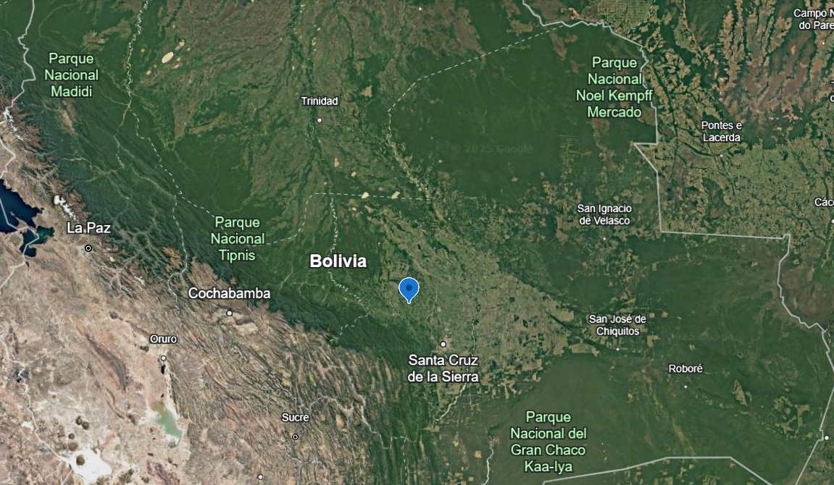

Figura 3.1‑1: Ubicación Geográfica de Bolivia

**Fuente: Google Earth (2025)**

## Flujograma metodológico

Incluir un diagrama de flujo con los pasos a seguir para el desarrollo del proyecto.

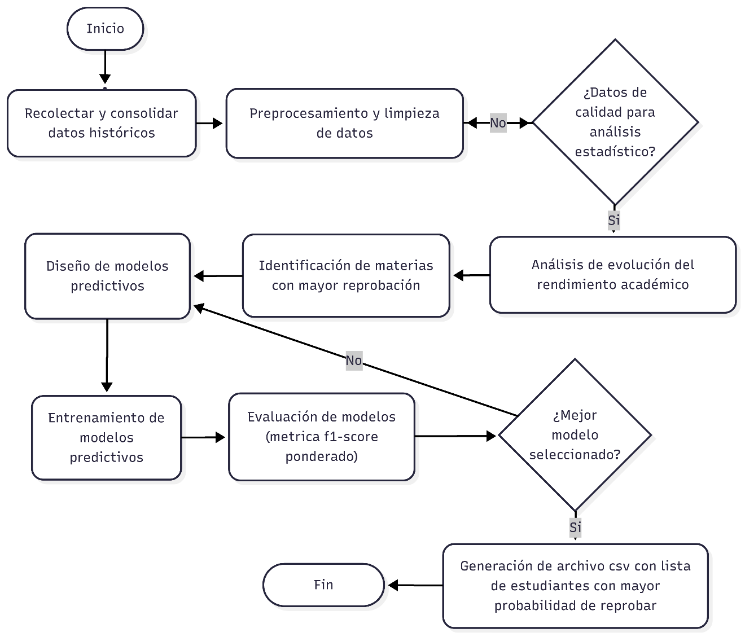

Figura 3.2‑1: Flujograma metodológico

* Se accede a los registros académicos desde el año 2015 al 2024 para obtener calificaciones y datos personales de los estudiantes. Se organiza en una sola estructura uniforme para facilitar su posterior análisis.
* Preprocesamiento y limpieza de datos: Se identifican y corrigen inconsistencias, valores atípicos o faltantes en los datos recolectados. Se estandarizan formatos y se transforman cuando es necesario para garantizar la integridad de la información.
* ¿Datos de calidad para análisis estadístico?: Se verifica si los datos cumplen con los requisitos mínimos de calidad para realizar análisis estadísticos confiables. Si no es así, se regresa al paso de preprocesamiento para mejorar la calidad.
* Análisis de evolución del rendimiento académico: Se estudian las tendencias y patrones del rendimiento académico por estudiante a largo de las gestiones 2015 al 2024, identificando cambios significativos y comportamientos característicos por el nivel educativo.
* Identificación de materias con mayor reprobación: Se determinan las materias que presentan mayor proporción de reprobación y se establecen las 2 más críticas por nivel educativo.
* Diseño de modelos predictivos: Se seleccionan las variables más relevantes y se seleccionan los algoritmos de aprendizaje supervisado para realizar la predicción el riesgo de reprobación de los estudiantes.
* Entrenamiento de modelos predictivos: Se implementan y ajustan los modelos seleccionados con los datos de entrenamiento, aplicando técnicas para tener mayor precisión predictiva.
* Evaluación de modelos: Se compara el rendimiento de cada modelo mediante la métrica F1-Score ponderado, analizando su capacidad para identificar correctamente a los estudiantes en riesgo.
* ¿Mejor modelo seleccionado?: Se determina si algún modelo evaluado cumple con los criterios de rendimiento establecido. En caso contrario, se regresa a la etapa de diseño para replantear el enfoque
* Generación de archivo CSV con lista de estudiantes con mayor probabilidad de reprobar: Se utiliza el mejor modelo seleccionado para generar predicciones sobre los estudiantes actuales, creando un archivo CSV que incluye una lista de aquellos estudiantes con mayor riesgo de reprobación.

## Fuentes de información

### Fuentes de información secundaria

Los datos obtenidos tienen 29 columnas y 2978 filas, representa una variedad de tipos de datos, entre los cuales se tiene calificaciones de estudiantes de nivel primario y secundario desde la gestión 2015 a la gestión 2024. A continuación, se detalla la naturaleza de los datos

* **Gestion:** Representa el año o período de gestión. Es un dato cuantitativo continuo, ya que puede tomar valores decimales.
* **Nivel:** Variable de tipo categórica, indica si el estudiante proviene del nivel primario o secundario.
* **Curso:** Variable de tipo categórica, especifica el curso de primaria o secundaria que aprobó o reprobó un estudiante.
* **A. Paterno:** Variable de tipo categórica, representa el apellido paterno del estudiante.
* **A. Materno:** Variable de tipo categórica, representa el apellido materno del estudiante.
* **Nombres:** Variable de tipo categórica que contiene el primer y segundo nombre del/la estudiante.
* **Codigo Rude:** Variable de tipo categórica nominal, representa el código de identificación del estudiante en el sistema nacional de educación, este se mantiene a lo largo de los años del estudiante en la educación regular.
* **Genero:** El género de un estudiante puede ser masculino o femenino, el tipo de dato es categórico nominal.
* **Fecha Nac:** Variable de tipo temporal, contine la fecha de nacimiento del estudiante.
* **Lug. Nac:** Lugar de nacimiento en el territorio nacional del estudiante, tipo de dato categórico nominal.
* **Numero CI:** Numero de cedula de identidad, su tipo de dato es categórico nominal.
* **Estado Matricula:** Estado del estudiante, Reprobado, aprobado o abandono. Tipo de dato categórico nominal.
* **Com. Lenguaje**: Calificaciones en Comunicación y Lenguaje. Cuantitativo continuo.
* **L. Extranjera**: Calificaciones en Lengua Extranjera. Cuantitativo continuo.
* **Ed. Civica**: Calificaciones en Educación Cívica. Cuantitativo continuo.
* **Geografia**: Calificaciones en Geografía. Cuantitativo continuo.
* **Cs. Sociales/Hist**: Calificaciones en Ciencias Sociales/Historia. Cuantitativo continuo.
* **Edu. Musical**: Calificaciones en Educación Musical. Cuantitativo continuo.
* **Art. Plasticas. V**: Calificaciones en Artes Plásticas. Cuantitativo continuo.
* **E. Fisica. D**: Calificaciones en Educación Física. Cuantitativo continuo.
* **Matematica**: Calificaciones en Matemáticas. Cuantitativo continuo.
* **T. General/Esp**: Calificaciones en Técnicas Generales/Especializadas. Cuantitativo continuo.
* **Fisica**: Calificaciones en Física. Cuantitativo continuo.
* **Quimica**: Calificaciones en Química. Cuantitativo continuo.
* **Bio./C.Nat**: Calificaciones en Biología/Ciencias Naturales. Cuantitativo continuo.
* **Cosmov y**: Calificaciones en Cosmovisiones y Filosofía. Cuantitativo continuo.
* **Val. Esp. Rel**: Calificaciones en Valores Espirituales y Religiones. Cuantitativo continuo.
* **Psicologia**: Calificaciones en Psicología. Cuantitativo continuo.
* **Promedio**: Promedio general de calificaciones. Cuantitativo continuo.

Este análisis será confirmado por un estudio previo realizado sobre los hábitos de estudio y las capacidades de los estudiantes.

## Recolectar, consolidar y preprocesar datos históricos desde el año 2015 al 2024

### Recolectar y consolidar datos históricos

Para adquirir los archivos correspondientes para este proyecto, fue necesario hablar con la directora de la unidad educativa San José Obrero, la cual proporcionó archivos que contenían datos referentes a las calificaciones anuales de los estudiantes (desde el año 2015 al 2024), en un principio dichos archivos eran en formato pdf, luego de una conversión de archivo a tipo Excel se tenían archivos como se pueden apreciar en la figura 3.4-1

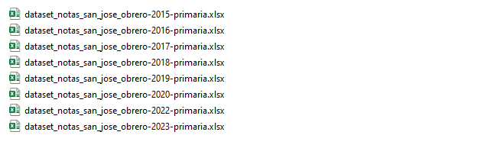

Figura 3.4‑1: Muestra de archivos en formato Excel

**Fuente: Elaboración propia (2025)**

Los datos proporcionados fueron de nivel primario y secundario, en la figura 3.4-2, se puede apreciar los archivos Excel de primaria, también se tiene de la misma manera y en el mismo formato para el nivel primario.

Luego de tener los datos ordenados en carpetas de primaria y secundaria, se procede a importar los datos al notebook mediante GitHub o de los archivos locales.

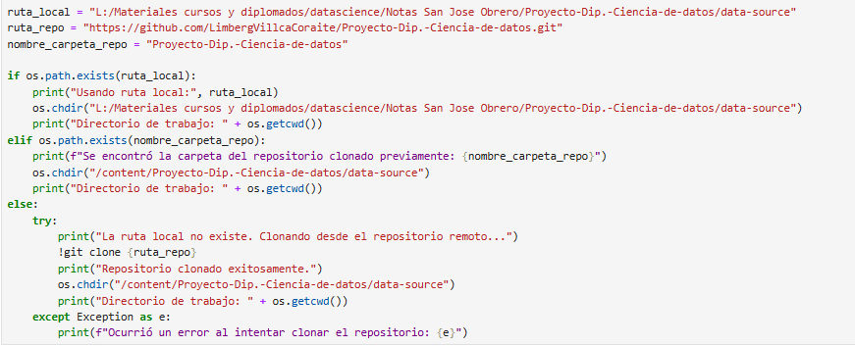

Figura 3.4‑2: Importación de los archivos al notebook

**Fuente: Elaboración propia (2025)**

### Preprocesamiento y limpieza de datos

A lo largo de este paso se llevaron a cabo varios procesos para tener datos de calidad, al momento de iniciar el proceso se tenían 2 carpetas (Notas primarias y Notas secundaria), dentro de cada uno se tenía los archivos con las calificaciones por año, como se muestra en la figura 3.4-1

Una vez verificada la información se procedió a realizar una función para hacer un unificar todos los archivos en un solo dataset desde el notebook como muestra la figura 3.4-3.

Figura 3.4‑3: Unificación de los archivos

**Fuente: Elaboración propia (2025)**

Una vez realizo esto y definida la ruta donde se tienen los archivos (folder_paths), se define la ruta de salida (output_file), donde se indica el nombre de salida del archivo y su ruta definida como se muestra a continuación (ver figura 3.4-4)

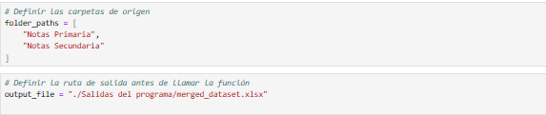

Figura 3.4‑4: Juntando los archivos en el notebook

**Fuente: Elaboración propia (2025)**

Ya con un solo archivo con todos los datos, procedemos a importarlo y ver la cantidad de filas y columnas que posee nuestro set de datos (ver figura 3.4-5)

Figura 3.4‑5: Importar el dataset completo

**Fuente: Elaboración propia (2025)**

### Contando la cantidad de filas y columnas

Para iniciar este apartado se debe de contar la cantidad total de filas y columnas que tiene el dataset como se ve en la figura 3.4-6.

Figura 3.4‑6: Contar la cantidad de filas y columnas

**Fuente: Elaboración propia (2025)**

### Verificación de valores nulos

Seguido de esto, verificamos la cantidad de valores faltantes o nulos para luego abordarlos teniendo en cuenta la integridad de la información (ver figura 3.4-7).

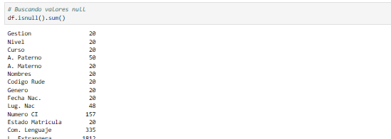

Figura 3.4‑7: Verificando valores nulos

**Fuente: Elaboración propia (2025)**

### Borrando valores nulos y duplicados

Luego de ver la cantidad de valores nulos por columnas, se procede a ver las filas que contienen todos sus datos vacíos como podemos ver en la figura 3.4-8.

Figura 3.4‑8: Visualizando las filas vacías

**Fuente: Elaboración propia (2025)**

Se procede a eliminar estas filas vacías en su totalidad como podemos ver en la figura 3.4-9.



Figura 3.4‑9: Borrado de filas vacías

**Fuente: Elaboración propia (2025)**

Se borro los valores duplicados para garantizar que los datos sean únicos, ya que es poco probable que un estudiante tenga exactamente el mismo promedio en las materias durante el mismo año (ver figura 3.4-10).



Figura 3.4‑10: Borrado de datos duplicados

**Fuente: Elaboración propia (2025)**

### Tratamiento de valores nulos por columnas categóricas y numéricas

Para el tratamiento de datos nulos, se aplicó una estrategia de imputación específica según el tipo de dato. En campos de tipo categórico, como nombre, apellidos, lugar de nacimiento, se asignó el valor “desconocido”. En el caso de las columnas numéricas (calificaciones), los valores nulos se reemplazaron con el valor de 0 (ver figura 3.4-11), esta decisión se basa en que, generalmente los estudiantes que tienen calificaciones con valor NULL, se debe a que no pasan dichas materias otro motivo es que el estudiante se haya retirado o cambiado de colegio, de poner alguna calificación diferente, el sistema de educación boliviano interpreta que el estudiante a concluido dicha materia o gestión escolar.

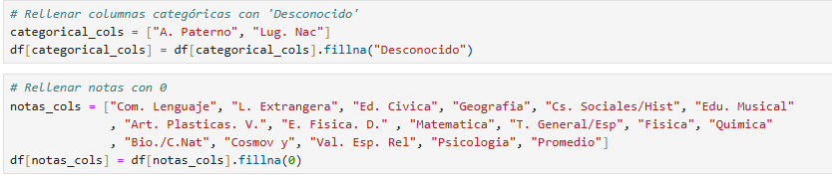

Figura 3.4‑11: Reemplazando datos vacíos

**Fuente: Elaboración propia (2025)**

### Tratamiento de valores nulos en la columna Numero CI

Un tratamiento de dato que se realizó de manera independiente fue el número de CI, existen estudiantes que llegan a la unidad educativa desde el extranjero, en el sistema de registro de educación regular no permite ingresar en este campo este tipo de documentos (indicó la directora de la unidad de educativa), en ese entendido se reemplazaron estos campos NULL por N/A (no aplica) como se puede ver en la figura 3.4-12.



Figura 3.4‑12: Reemplazo de datos en Numero CI

**Fuente: Elaboración propia (2025)**

### Cambio de tipo de dato a Fecha de nacimiento

Posteriormente, es importante cambiar la columna de Fecha Nac. a formato Datetime, aquí está contenida la fecha de nacimiento del estudiante (ver figura 3.4-13).



Figura 3.4‑13: Cambio de tipo de datos de Object a Datetime

**Fuente: Elaboración propia (2025)**

### Separando datos personales y calificaciones

Para tener los datos más ordenados, se separaron estos en dos grupos: datos_personales y calificaciones (ver figura 3.4-14), también se cambió el tipo de dato de estos últimos, posteriormente veremos que esto nos será favorable a la hora de analizar los datos.

Figura 3.4‑14: Ordenamiento de datos

**Fuente: Elaboración propia (2025)**

### Guardado de datos personales y calificaciones en archivos separados

Guardamos estos datos en archivos Excel separados para su posterior uso como se puede ver en la figura 3.4-15.



Figura 3.4‑15: Guardado de datos separados en archivos Excel

**Fuente: Elaboración propia (2025)**

### Quitando a estudiantes con promedio = 0

Hasta este punto se tenían a estudiantes con promedio=0, ya que para realizar la analítica esta información es valiosa, los estudiantes que cuentan con este promedio son por el motivo de: traslado o abandono, para la parte posterior que es predictiva, tener estos datos era irrelevante, ya que si un estudiante ya no se encuentra en la unidad educativa no tiene sentido predecir si este reprobara el año escolar en la unidad educativa San José Obrero que es el objetivo de este proyecto.

Dado este motivo, se procedió a quitar del dataset a los estudiantes como promedio igual a cero (ver figura 3.4.16).



Figura 3.4‑16: Descartando estudiantes con promedio=0

**Fuente: Elaboración propia (2025)**

### Convirtiendo la gestión a tipo de dato entero

Además de esto, se cambió el tipo de dato a entero para la columna de gestión como se puede ver en la figura 3.4-17.



Figura 3.4‑17: Cambio de tipo de dato a la columna gestión

**Fuente: Elaboración propia (2025)**

## Analizar la evolución del rendimiento académico de los estudiantes

Ya teniendo los datos en archivos en formato Excel, procedemos a importarlos en nuestro Tableau como fuente de datos como se muestra en la figura 3.5-1.

Figura 3.5‑1: Importando archivos a Tableau

**Fuente: Elaboración propia (2025)**

Para ver la evolución de cada estudiante a lo largo de los años, se realizará la combinación de Nombres A. Paterno y A. Materno como se puede ver en la figura 3.5-2.

Figura 3.5‑2: Formula para obtener el nombre completo del estudiante

**Fuente: Elaboración propia (2025)**

Los gráficos completos se generarán posteriormente con más detalle.

## Identificación de las materias con mayor índice de reprobación

### Preparación de la tabla calificaciones en Tableau

Para identificar a las materias con mayor dificultad para los estudiantes, se realizó un ordenamiento de los promedios según su nivel, curso y materia, al tener el nombre de las materias en horizontal, lo primero que se realizó fue un pívot y poner estas en vertical para tener una mejor comprensión y análisis por materia como se ve en la figura 3.6-1, desde luego se obviaron los promedios por materia que contenían 0, esto debido a que los estudiantes de primaria no pasan todas las materias del nivel secundario. También se omitieron los estudiantes que abandonaron la unidad educativa o realizaron su traslado, esto mismo era perjudicial para el promedio por materia y curso ya que algunos cursos tienen mayor cantidad de estos tipos de estudiantes, lo que hace que el promedio disminuya.

Figura 3.6‑1: Haciendo Pívot de las materias y notas

**Fuente: Elaboración propia (2025)**

### Análisis exploratorio en el notebook con python

Para este análisis exploratorio, veremos algunos puntos clave, para pasar a las siguientes etapas es necesario realizar una exploración de datos.

#### Contando la cantidad de reprobados por año

Ya que posteriormente realizaremos la predicción de estudiantes reprobados, es interesante ver la cantidad de estudiantes reprobados por gestión hasta el último año del cual se tienen datos (2024) como se muestra en la figura 3.6-2.

Figura 3.6‑2: Explorando la cantidad de reprobados por gestión

**Fuente: Elaboración propia (2025)**

#### Mapa de calor de correlaciones

Es importante realizar también el análisis de mapa de calor de correlación para ver qué tan fuerte es la relación lineal entre variables, para nuestro caso, en las variables numéricas usaremos el coeficiente de correlación de Pearson como vemos en la figura 3.6-3.A computer code with red and blue text

Figura 3.6‑3: Coeficiente de correlación de Pearson

**Fuente: Elaboración propia (2025)**

Así mismo de realizó un análisis de correlación ver figura 3.6-4 para identificar las relaciones entre las variables para su uso posterior en el apartado 3.7. Diseño y evaluación de modelos predictivos.

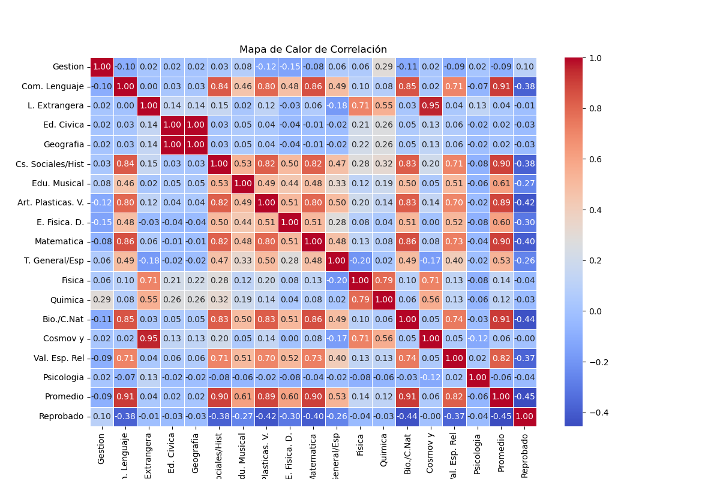

Figura 3.6‑4: Mapa de calor de correlación

**Fuente: Elaboración propia (2025)**

#### Estadísticas descriptivas

El análisis de estadísticas descriptivas es clave para obtener una visión inicial del comportamiento de las variables y guiar las etapas posteriores del análisis de datos. (ver figura 3.6-5). Gracias a este paso, podemos identificar qué variables hay, cómo se comportan y si existen errores o valores fuera de lo normal. Además, ayuda a visualizar si tenemos datos faltantes y qué tan homogénea o dispersa está nuestra información. Por último, ofrece pistas importantes sobre posibles relaciones entre variables, lo que resulta útil para plantear hipótesis o construir modelos predictivos.

Figura 3.6‑5: Estadísticas descriptivas

**Fuente: Elaboración propia (2025)**

## Diseñar y evaluar modelos predictivos

### Creación de la tabla minable

Ya con lo realizado en la limpieza y transformación de datos, procedemos a extraer nuestra tabla minable como se puede ver en la figura 3.7-1. Crear esta, representa una buena práctica de ingeniería de datos y estructuración de proyectos que mejora la claridad, modularidad, eficiencia y reproducibilidad para nuestro análisis y modelado predictivo. Es el puente bien definido entre la preparación de datos crudos y la aplicación de algoritmos de machine learning.

Figura 3.7‑1: Creación de la tabla minable

**Fuente: Elaboración propia (2025)**

### Importación de bibliotecas

Existen bibliotecas que son necesarias instalar para continuar, dichas bibliotecas no vienen con nuestro entorno de desarrollo, para esto se usa pip como se ve en la figura 3.7-2.



Figura 3.7‑2: Instalación necesaria de las bibliotecas

**Fuente: Elaboración propia (2025)**

El resto de las bibliotecas no son necesarias descargarlas, estas vienen de manera nativa por lo cual solo necesitaríamos importarlas como se ve en la figura 3.7-3.

Figura 3.7‑3: Importación de las bibliotecas

**Fuente: Elaboración propia (2025)**

### Creación de logging

Para tener un control detallado de lo que ocurre en la ejecución, se usará y configurará los logging (ver figura 3.7-4), estos no son necesariamente obligatorios para recrear este proyecto, pero ayuda bastante a la hora de ver lo que ocurre cuando ejecutamos nuestras celdas.

Figura 3.7‑4: Configuración del logging

**Fuente: Elaboración propia (2025)**

### Preprocesamiento de datos

Esta fase es crucial para estructurar los datos de manera adecuada para el análisis predictivo y temporal. Primero, los datos se ordenan cronológicamente por estudiante (Codigo Rude) y año (Gestion). Luego, se crea la variable objetivo clave, Reprobado_siguiente, que indica si un estudiante reprobó en el año posterior al registro actual; esto se logra desplazando (shift(-1)) el estado de reprobación dentro del historial de cada estudiante. A continuación, el conjunto de datos se divide en dos partes: df_model, que contiene los datos históricos (excluyendo el último año) y para los cuales se conoce el resultado del año siguiente (la variable objetivo), y df_future, que contiene solo los datos del último año disponible y se reserva para realizar las predicciones finales una vez entrenado el modelo. Finalmente, se eliminan de df_model las filas correspondientes al último registro de cada estudiante, ya que no tienen un valor válido para Reprobado_siguiente, y se asegura que esta variable objetivo sea de tipo entero como se muestra en la figura 3.7-5.

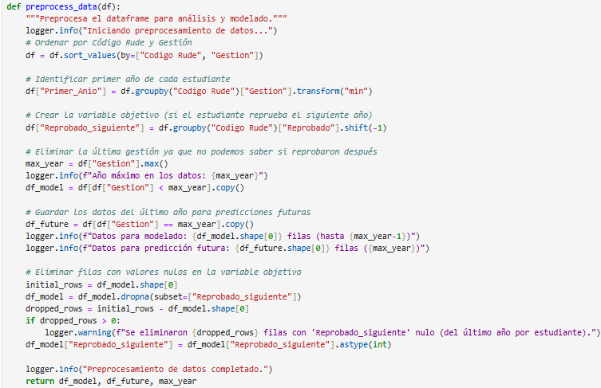

Figura 3.7‑5: Preprocesamiento de datos

**Fuente: Elaboración propia (2025)**

### Creación de características avanzadas

Para enriquecer la información disponible para los modelos predictivos, se realiza ingeniería de características (feature engineering). A partir de los datos históricos de cada estudiante, se generan nuevas variables que resumen su trayectoria académica anual. Estas incluyen: el número acumulado de reprobaciones, el promedio de calificaciones de los últimos tres años, la tendencia del promedio (cambio respecto al año anterior), la variabilidad del promedio, los años que lleva el estudiante en el sistema educativo, el promedio global histórico, un indicador de si el rendimiento está mejorando, la diferencia entre el promedio actual y el global, la ratio de reprobación por año, la volatilidad reciente del rendimiento y la aceleración del promedio (ver figura 3.7-6). Estas características buscan capturar patrones dinámicos en el desempeño del estudiante.

Figura 3.7‑6: Creación de características avanzadas

**Fuente: Elaboración propia (2025)**

### División de datos por año

Una vez preprocesados los datos históricos (df_model) y creadas las características avanzadas, es necesario dividirlos en un conjunto de entrenamiento (df_train) y un conjunto de prueba (df_test). Dado el carácter temporal de los datos (historial académico por año), se aplica una división temporal estricta. Se selecciona un año específico como punto de corte (test_year) como se ve en la figura 3.7-7.

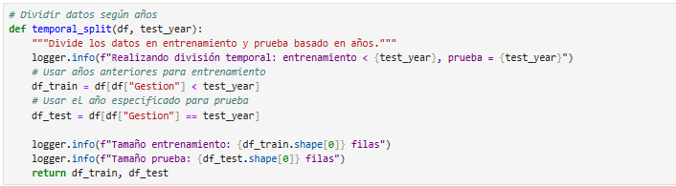

Figura 3.7‑7: División de datos por año

**Fuente: Elaboración propia (2025)**

Todos los datos anteriores a ese año se utilizan para entrenar el modelo, y los datos de ese año específico se reservan como conjunto de prueba para evaluar el rendimiento del modelo en datos no vistos, simulando un escenario de predicción real y evitando la fuga de información del futuro al pasado.

### Preparación de datos para el modelado

Antes de alimentar los datos a los algoritmos de machine learning, se realizan dos pasos finales de preparación sobre los conjuntos de entrenamiento y prueba. Primero, las variables categóricas (Genero, Nivel, Curso) se convierten en representaciones numéricas utilizando la técnica de One-Hot Encoding; esto crea nuevas columnas binarias para cada categoría, permitiendo a los modelos procesarlas. Segundo, todas las características numéricas (incluyendo las recién creadas y las originales como Promedio o Gestion) se escalan utilizando StandardScaler. El escalado estandariza las características para que tengan media cero y desviación estándar uno, asegurando que las variables con rangos de valores más grandes no dominen indebidamente el proceso de aprendizaje del modelo. El escalador se ajusta (fit) solo con los datos de entrenamiento y luego se aplica (transform) tanto al conjunto de entrenamiento como al de prueba 3.7-8.

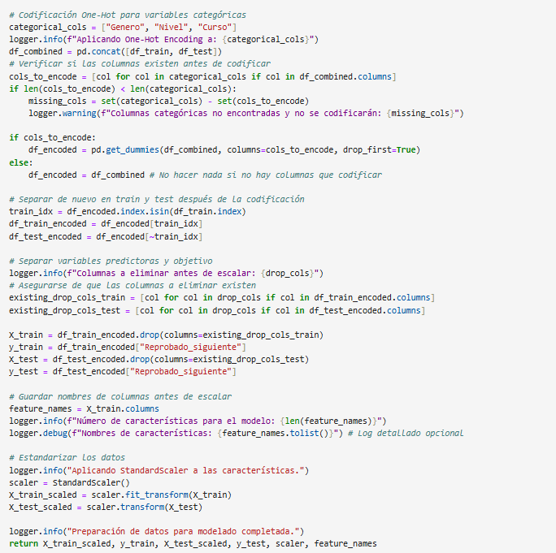

Figura 3.7‑8: Preparación de datos para el modelado

**Fuente: Elaboración propia (2025)**

### Selección de modelos

Para determinar el algoritmo más efectivo para predecir la reprobación, se adoptó un enfoque comparativo. Se definió un conjunto diverso de modelos candidatos, incluyendo Regresión Logística, Random Forest, XGBoost, Gradient Boosting, Máquinas de Soporte Vectorial (SVM), Perceptrón Multicapa (MLP), LightGBM y CatBoost. Para cada modelo, se especificó una parrilla de hiperparámetros clave a explorar. Se utilizó la técnica de Búsqueda en Parrilla (GridSearchCV) en combinación con Validación Cruzada específica para Series Temporales (TimeSeriesSplit) para encontrar la mejor combinación de hiperparámetros para cada algoritmo como se puede apreciar en la figura 3.7-9, optimizando según el F1-score ponderado.

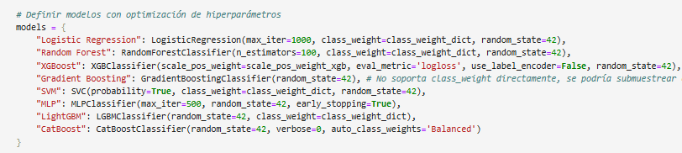

Figura 3.7‑9: Modelos seleccionados con sus parámetros

**Fuente: Elaboración propia (2025)**

La selección de estos modelos responde directamente a las necesidades del proyecto educativo. La regresión logística ofrece una clara interpretabilidad, los modelos ensamble como random forest, XGBoost, Gradient Boosting, LightGBM y CatBoost destacan en problemas de clasificación mejorando las predicciones mediante ajustes sucesivos, estos modelos son aplicables por su capacidad demostrada para manejar la complejidad en datos educativos. Por otro lado, SVM puede identificar patrones complejos cuando las variables educativas no representan relaciones lineales, mientras que MLP complementa el conjunto al poder captar patrones más profundos en los datos académicos.

La combinación diversa permite evaluar enfoques algorítmicos diferentes, maximizando la posibilidad de encontrar el modelo que mejor se adapte a la estructura particular de los datos de la Unidad Educativa San José Obrero, esto con el objetivo final de optimizar el F1-Score ponderado para seleccionar un mejor modelo.

### Entrenar y evaluar múltiples modelos

Luego de seleccionar los modelos candidatos se procede a incluir parámetros GridSearchCV por modelo, esto permite optimizar el rendimiento de cada modelo de manera sistemática evaluando múltiples combinaciones a través de validación cruzada como vemos en la figura 3.7-10. Usar estos hiperparámetros maximiza el rendimiento de cada modelo, asegura una evaluación justa y robusta, también ayuda a seleccionar el mejor modelo global. Por ejemplo, la “c” en Logistic Regression ayuda al inverso de la regulación, siendo 0.01 muy regularizado 10 poco regularizado. En Random Forest, max_depth es la profundidad máxima del árbol siendo de 5-10 arboles mas pequeños y none sin limites y min_samples_split (número mínimo de muestras para dividir un nodo) 2 muy flexible y 10 requierre mas datos para dividir. XGBoost requiere de max_depth (más profundidad = mayor complejidad) y learning rate (tasa de aprendizaje mas baja = aprendizaje mas lento y preciso) donde 0.05 es mas conservador y 0.1 mas rápido. Siendo de este el modo en que GridSearchCV encuentre los hiperparámetros óptimos. Esto mejora la capacidad para generalizar s datos y reduce el riesgo de sobre ajuste o bajoajuste.

Figura 3.7‑10: Optimización de parámetros de los modelos

**Fuente: Elaboración propia (2025)**

Posteriormente los modelos se entrenan utilizando el conjunto de datos de entrenamiento (X_train_scaled, y_train). Posteriormente, el rendimiento de cada modelo entrenado se evaluó rigurosamente sobre el conjunto de prueba (X_test_scaled, y_test), que representa datos no vistos durante el entrenamiento. Se calcularon métricas clave de clasificación, incluyendo Accuracy, Precisión, Recall y F1-score (utilizando las versiones ponderadas para manejar adecuadamente el posible desbalance de clases entre estudiantes aprobados y reprobados como se puede ver en la figura 3.7-11).

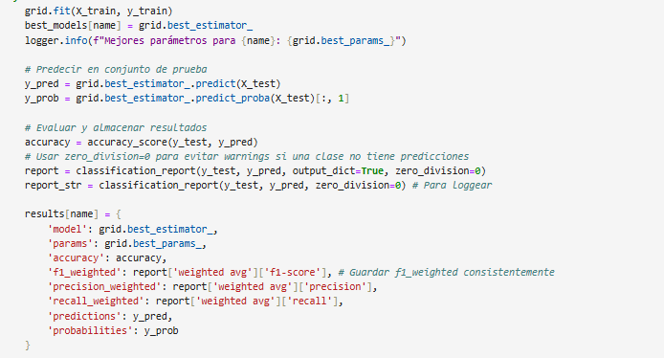

Figura 3.7‑11: Entrenamiento de los modelos

**Fuente: Elaboración propia (2025)**

Adicionalmente, se realizó una validación cruzada final (cross_val_score con TimeSeriesSplit) sobre el modelo seleccionado como el mejor para verificar su estabilidad y generalización. Los resultados de la evaluación se visualizaron mediante gráficos comparativos, curvas ROC, curvas Precisión-Recall y matrices de confusión (ver figura 3.7-12).

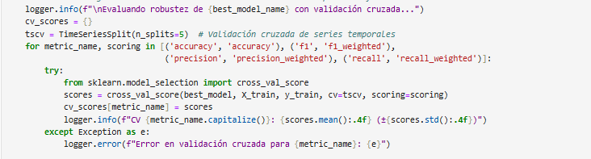

Figura 3.7‑12: Validación cruzada

**Fuente: Elaboración propia (2025)**

### Proyectar tendencias futuras

El modelo predictivo entrenado se utiliza para generar una perspectiva sobre el riesgo de reprobación en el futuro inmediato. Específicamente, se aplica el mejor modelo seleccionado y el escalador ajustado a los datos del último año disponible (df_future). El modelo calcula la probabilidad de que cada estudiante en ese conjunto de datos repruebe en el siguiente periodo académico (ver figura 3.7-13). Si bien esto no es una proyección de tendencias a largo plazo de la tasa de reprobación general, sí proporciona una "proyección" individualizada del riesgo basada en los patrones aprendidos del pasado y la situación más reciente de cada estudiante.

Figura 3.7‑13: Predicción de reprobados

**Fuente: Elaboración propia (2025)**

### Identificando estudiantes en riesgo

Utilizando las probabilidades de reprobación proyectadas para cada estudiante en el último año de datos, se procede a identificar aquellos con mayor riesgo. Las probabilidades continuas (entre 0 y 1) se segmentan en categorías discretas de riesgo: 'Bajo', 'Medio', 'Alto' y 'Muy Alto' (esta manera de segmentar es bastante usada en estudios sobre estudios de rendimiento) (Kaplan & Garrick, 1981), utilizando umbrales predefinidos. Esto facilita la priorización de intervenciones. Se genera un listado (risk_df) que contiene el identificador del estudiante (Codigo Rude), su probabilidad de reprobación predicha y su nivel de riesgo asignado, ordenado de mayor a menor probabilidad como se puede ver en la figura 3.7-14. Adicionalmente, se generan gráficos para visualizar la distribución de estudiantes entre los diferentes niveles de riesgo, y opcionalmente, desglosados por género o nivel educativo.

Figura 3.7‑14: Probabilidades continuas

**Fuente: Elaboración propia (2025)**

### Perfiles de intervención

Para facilitar acciones pedagógicas proactivas, se generan perfiles más detallados para un número determinado (top 5) de los estudiantes identificados con riesgo 'Alto' o 'Muy Alto'. Estos perfiles van más allá de la simple probabilidad de riesgo, incorporando información contextual relevante del último año (como el promedio obtenido), métricas históricas clave (reprobaciones acumuladas, años en sistema), una comparación de su rendimiento con el promedio de su curso/nivel, una lista de posibles factores de riesgo identificados heurísticamente y un conjunto de intervenciones recomendadas específicas para esos factores (esto mismo acordado con la directora y con la revisión de la psicóloga de la defensoría de la niñez y adolescencia de la comunidad). El objetivo es proporcionar a los profesores una visión más completa de la situación del estudiante para guiar la intervención.

### Identificar factores de riesgo

Para comprender mejor por qué un estudiante es clasificado como de alto riesgo, se implementó un sistema heurístico que analiza su perfil individual. Esta función (_identify_risk_factors) revisa características clave como el historial de reprobaciones acumuladas, si su promedio del último año está por debajo de un umbral crítico (<70), si su rendimiento ha sido muy inestable (alta volatilidad), o si su desempeño está significativamente por debajo del promedio de su curso como se puede apreciar en la figura 3.7-15. Se genera una lista legible de estos factores identificados para cada estudiante de alto riesgo. Complementariamente, el análisis de importancia de características (feature importance) derivado de los modelos de árbol (como Random Forest, XGBoost) proporciona una visión global de qué variables tienen mayor poder predictivo sobre la reprobación en general.

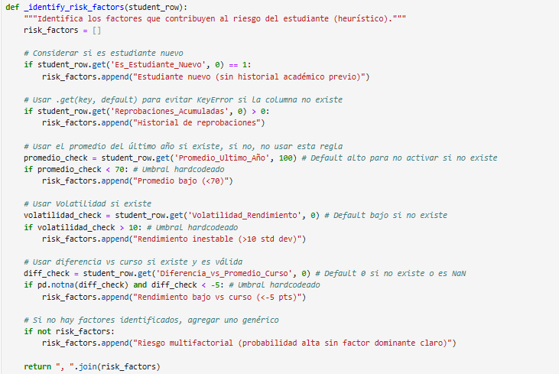

Figura 3.7‑15: Factores de riesgo

**Fuente: Elaboración propia (2025)**

### Guardado de resultados

Todos los artefactos y resultados importantes generados durante el pipeline se guardan para su posterior análisis, reporte y uso. Esto incluye: un archivo de log (student_analysis.log) que registra el flujo de ejecución, advertencias y errores; las diversas visualizaciones generadas (comparación de modelos, curvas ROC/PR, matrices de confusión, distribución de riesgo) guardadas como archivos de imagen (PNG); la tabla de datos preprocesada y lista para modelar (tabla_minable.csv, si se sigue ese paso del flujo completo); y fundamentalmente, los resultados finales de la predicción, como el listado de estudiantes en riesgo con sus probabilidades y niveles (risk_df) y las predicciones completas (full_predictions_df), típicamente guardados en formato Excel o CSV. Adicionalmente, se contempla la posibilidad de guardar el objeto del modelo entrenado final y el objeto escalador (scaler) para poder reutilizarlos en futuras predicciones sin necesidad de reentrenar.

### Ejecución de las predicciones

Para esta parte, usaremos el método main(), este ejecuta todas las funciones creadas para realizar las predicciones como podemos apreciar en la figura 3.7-16. Esta función principal main tiene como salida archivos como las predicciones en top 10, las predicciones completas y los gráficos del mejor modelo.

Figura 3.7‑16: Ejecución de la predicción

**Fuente: Elaboración propia (2025)**

## Generar un archivo CSV con la lista de estudiantes con mayor probabilidad de reprobar

Como salida final se tendrá un archivo en formato CSV con el nombre de los estudiantes y la probabilidad que estos tienen de reprobar, se tomará en esta lista el top 10 según el mejor modelo seleccionado para su posterior análisis como vemos en la figura 3.8-1.

Figura 3.8‑1: Exportando resultados a csv

**Fuente: Elaboración propia (2025)**

# Análisis de Resultados y Discusión

En esta etapa se evalúa la efectividad del mejor modelo frente a otros estudios, se hace énfasis en diferentes analíticas como ser: analítica descriptiva, analítica diagnostica y analítica predictiva, esto con el fin de cumplir los objetivos específicos.

Estos resultados servirán para actuar tempranamente en casos de riesgo de reprobación del/la estudiante, teniendo en cuenta su historial calificativo.

## Resultados y análisis de Recolectar, consolidar y preprocesar datos datos históricos desde el año 2015 al 2025

Se recolectaron registros de calificaciones anuales finales de estudiantes de la Unidad Educativa San José Obrero de diferentes archivos para luego realizar un Merge como se ve en la figura 4.1-1, con esto se cumple la recolección y consolidación de los datos para su posterior limpieza.

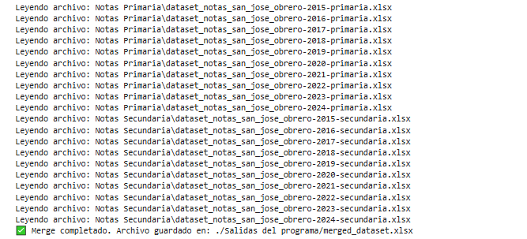

Figura 4.1‑1: Unificación de los archivos en un dataset

**Fuente: Elaboración propia (2025)**

El nuevo archivo contiene un total de 2978 filas y 31 columnas correspondientes a 10 gestiones académicas como se ve en el gráfico 4.1-2, y fue estructurada con atributos como nivel, curso, materia, promedio, gestión y estado (Aprobado/Reprobado), según este gráfico podemos indicar que el nivel primario es el que a lo largo de los años tiene mayor cantidad de estudiantes inscritos con excepción 2020. Vemos que a partir del año 2022 existe una tendencia mínima al aumento de la cantidad de estos estudiantes, por otro lado, el nivel secundario los últimos tres años parece aumentar en cantidad, mientras que no los años anteriores sube y baja de forma abrupta.

Figura 4.1‑2: Cantidad de estudiantes por nivel y gestión educativa

**Fuente: Elaboración propia (2025)**

A diferencia del estudio de (Marquez Vera, 2015), quien incorporó también variables conductuales, contextuales y con 419 datos de estudiantes inscritos en el programa II de la UAPUAZ del primer semestre del año 2012, este estudio demuestra que es posible obtener modelos predictivos efectivos aun con un conjunto de variables puramente académicas.

Por otro lado, se detectaron múltiples inconsistencias (ver figura 4.1-3), por ejemplo, valores nulos en calificación de materias, promedios, apellidos entre otros, lo cual ocurrió debido a que no todos los estudiantes pasan las clases de todas las materias, también debido a que existen estudiantes que se retiran y realizan el traspaso a otras unidades educativas. Se aplicó limpieza mediante la codificación en Python, eliminando duplicados y filas vacías, creando posteriormente nuevas variables a partir de estas.

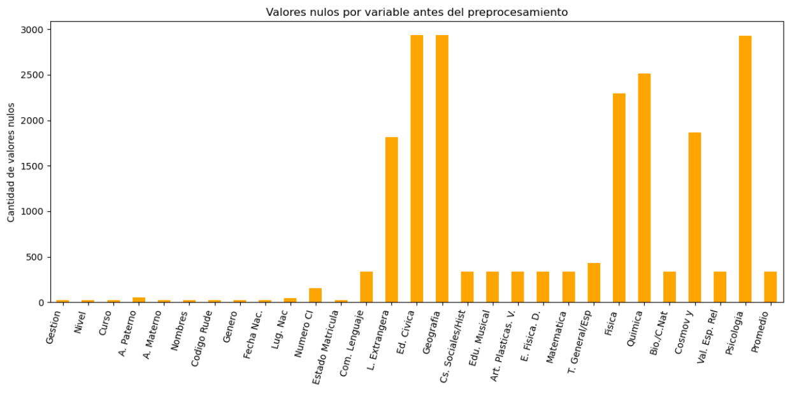

Figura 4.1‑3: Valores nulos por variables antes del procesamiento

**Fuente: Elaboración propia (2025)**

Márquez Vera, destaca en su estudio la importancia de este paso, señalando que la calidad de los datos influye directamente en la precisión de los modelos.

## Resultado y análisis de analizar la evolución del rendimiento académico de los estudiantes

Se observó un aumento significativo a 31 reprobados en el año 2023, siendo de estos 15 estudiantes de secundaria y 15 de primaria, la figura 4.2-1 muestra el porcentaje de estudiantes reprobados por año, donde en el año 2023 la tasa de reprobación fue del 9.97%.

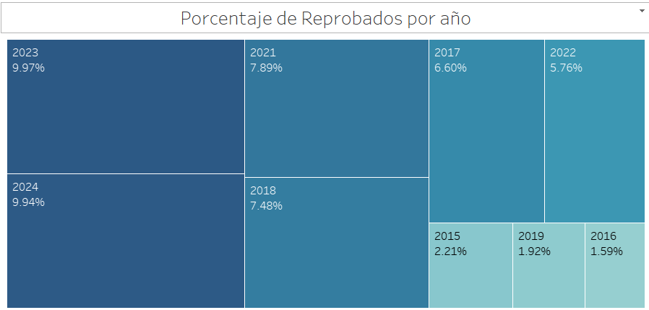

Figura 4.2‑1: Porcentaje de reprobados por año

**Fuente: Elaboración propia (2025)**

Vemos que no aparece el año 2020 en la figura 4.2-1, esto fue debido a que este año por el motivo de la pandemia del COVID-19 se aprobó de forma automática a todos los estudiantes, los dos últimos años apreciamos como las tendencias de estudiantes reprobados aumentan en 0.03%, en las unidades educativas de educación regular se deben aprobar todas las materias, en caso de reprobar alguna se reprueba el año escolar. Si comparamos la cantidad de estudiantes del año 2023 (301 estudiantes) y 2024 (312 estudiantes) vemos que el primero tiene menos estudiantes inscritos como vemos en la figura 4.1-1, pero solo uno menos como reprobado.

En cuanto a la tasa de reprobación general, se tiene el 5.51% como se puede ver en la figura 4.2-2, para el caso de los estudiantes del nivel primario un total de 4.5% estudiantes, para el nivel secundario el 6.77% siendo este el mayor.

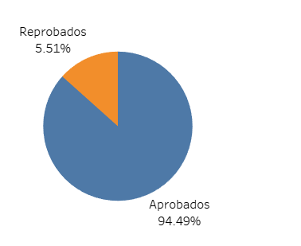

Figura 4.2‑2: Porcentaje total de reprobados

**Fuente: Elaboración propia (2025)**

A nivel de unidades educativas del sistema regular, este porcentaje de reprobados es enorme ya que indica que 6 de cada 100 estudiantes reprueban algún año escolar.

En comparativa, el proyecto de Márquez obtiene una mayor tasa de reprobados, es decir un 9% como se puede ver en la figura 4.2-3.

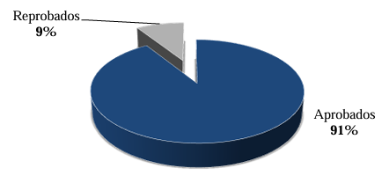

Figura 4.2‑3: Distribución del resultado académico final de los estudiantes

**Fuente: Carlos Márquez Vera (2015)**

Márquez Vera también identificó variaciones en el rendimiento académico asociadas a contextos institucionales, aunque su enfoque se centró más en el abandono, algo que no se puede dejar de lado es que las calificaciones en México son entre 0 – 10, en Bolivia el rango es desde 0 - 100.

En el caso del promedio, para el caso de primaria el año con el más bajo promedio fue 2019, para secundaria el año 2021 como se puede ver en la figura 4.2-4.

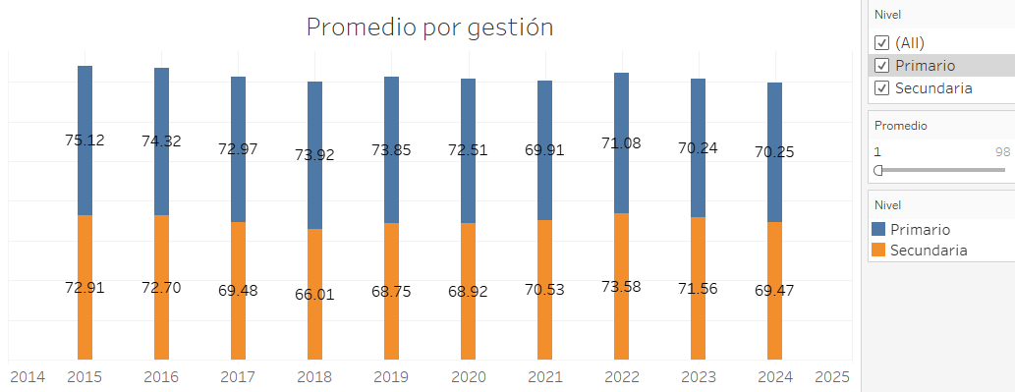

Figura 4.2‑4: Promedio por nivel educativo y gestión

**Fuente: Elaboración propia (2025)**

Según el análisis de promedios generales por año, podemos apreciar que el año con mejor rendimiento académico a nivel general fue el año 2015 con un promedio general de 74.24 puntos como podemos ver en el gráfico 4.2-5.

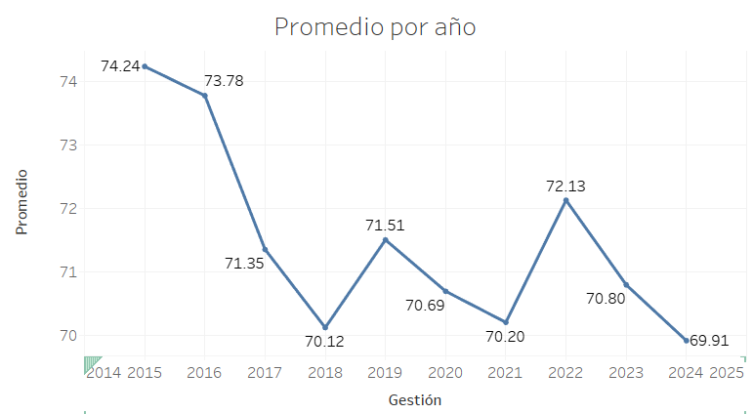

Figura 4.2‑5: Promedio general por año

**Fuente: Elaboración propia (2025)**

Como parte importante de este apartado tenemos el seguimiento anual y por curso de cada estudiante, viendo los años y el promedio en dicha gestión, con este gráfico podemos apreciar si un estudiante mejora o empeora su nivel educativo basado en la calificación final, en este ejemplo se muestra el histórico de promedios de una estudiante como se ve en la figura 4.2-6.

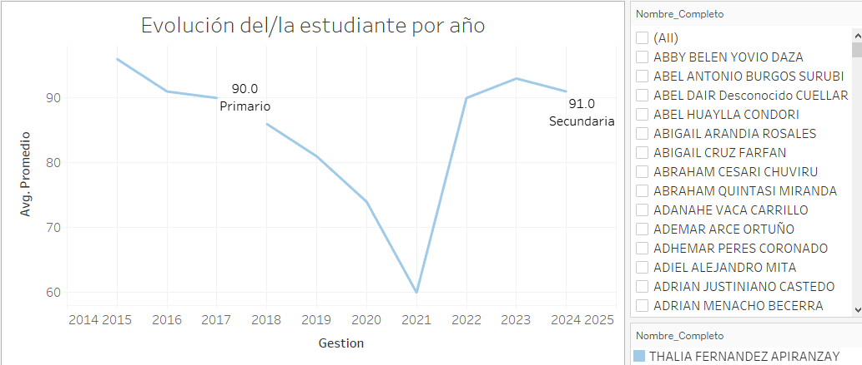

Figura 4.2‑6: Evolución del/la estudiante por año

**Fuente: Elaboración propia (2025)**

Podemos apreciar en la figura 4.2-7 que los promedios están concentrados entre 60 – 80 puntos.

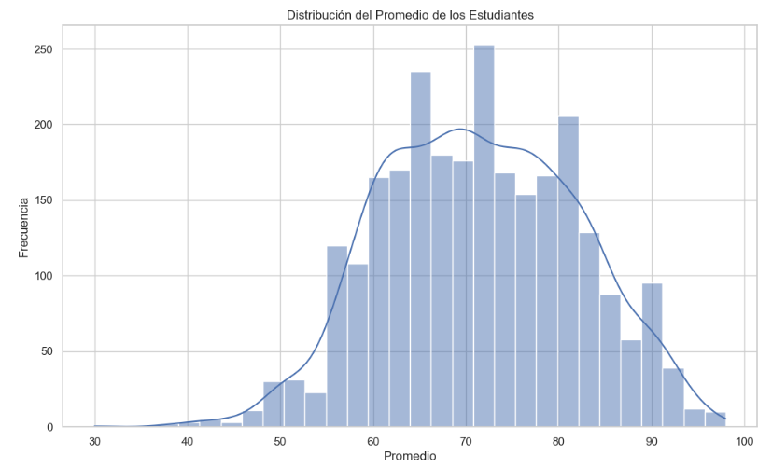

Figura 4.2‑7: Distribución del promedio de los estudiantes

**Fuente: Elaboración propia (2025)**

Vemos que la tendencia del promedio general de la unidad educativa tiene una tendencia que en los últimos años ha descendido, siendo el año 2024 el más bajo de todos los años. Los promedios de los estudiantes están aglomerados en su mayoría entre 60 y 80 puntos respectivamente y son pocos los estudiantes que tienen calificados promedios anuales mayores a 90 puntos.

En el análisis de Márquez Vera podemos ver que el promedio general es de 3, lo que a simple vista se distingue como bajo (ver tabla 4.2-1), si bien es cierto que este autor toma también otros aspectos, estas frecuencias solo salen a partir de un corto tiempo, mientras que en el caso de los resultados de este proyecto son el resultado de 10 gestiones o años, lo que hace que sea mucho más real que el contraste.

Tabla 4.2‑1: Variables/atributos de mayor influencia organizada por frecuencia de aparición

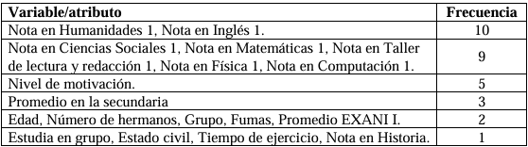

**Fuente: Carlos Márquez Vera (2015)**

## Resultado y análisis de Identificar las materias con mayor índice de reprobación

Podemos determinar que para el caso de primaria las materias que representan promedios más bajos son: comunicación y lenguaje con 68.04 de promedio y Matemática con 68.34 respectivamente, por lo contrario, podemos notar que los estudiantes tienen un mejor desempeño en Educación Musical y Educación Física como podemos ver en la figura 4.3-1.

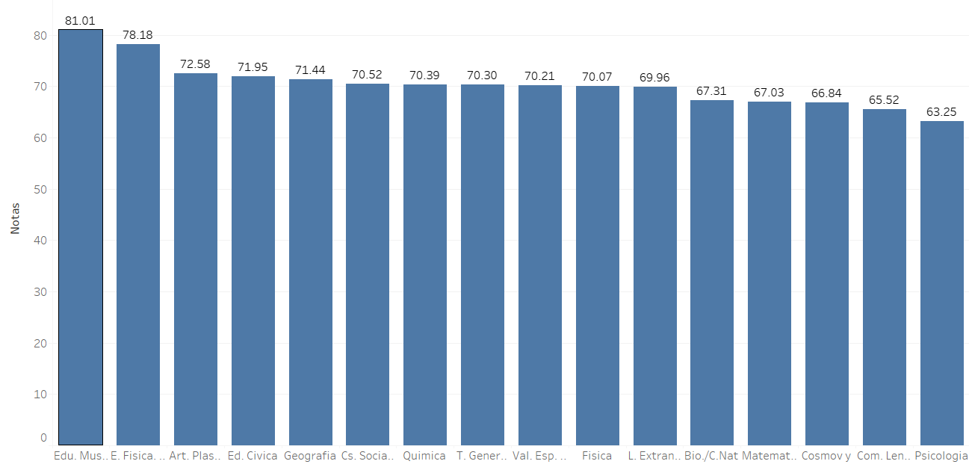

Figura 4.3‑1: Dificultad de materias de primaria según el promedio por año

**Fuente: Elaboración propia (2025)**

Para el caso del nivel secundario, la figura 4.3-2 nos muestra que las materias con menor promedio son: Psicología con 63.25 puntos y Comunicación y lenguaje con 65.52 puntos de promedio, por contraste las que mayor promedio tienen son: Educación musical y física con 81.01 el primero y 78.18 el segundo.

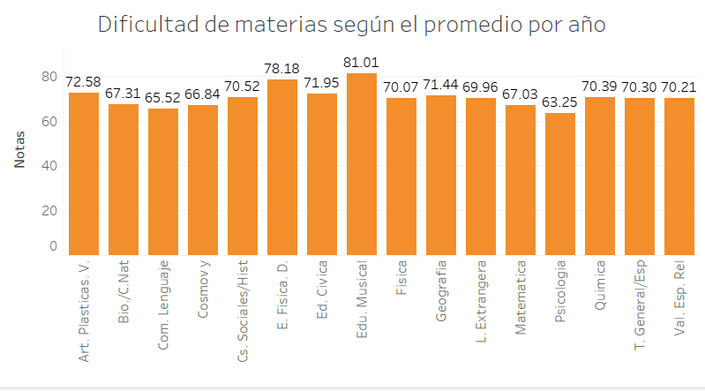

Figura 4.3‑2: Dificultad de materias de secundaria según el promedio por año

**Fuente: Elaboración propia (2025)**

En general se puede tener como resultado que los estudiantes de la U.E. tienen dificultad en la materia de Comunicación y lenguajes. Las materias que contienen mayor promedio son Educación física y musical. Matemáticas, física y química también representan promedios relativamente bajos, esto se alinea bastante con estudios internacionales como el ERCE (2019) donde Bolivia obtuvo puntuaciones bajas en áreas científicas, Una fuerte posible causa de esto puede llegar a ser las barreras de comprensión acumuladas desde el nivel inicial y primario, lo que llega a repercutir en el nivel secundario y posteriormente en estudios superiores. Márquez Vera por su lado, no examina de forma específica, más bien aglomera las materias y variables por frecuencias.

Según el porcentaje total de reprobados a lo largo de los últimos 10 años, podemos ver que el 17.24% de los estudiantes reprobó Biogeografía y Ciencias naturales, el 16.55% matemáticas, siendo estas dos las que han tenido la mayor cantidad de reprobados como podemos ver en el gráfico 4.3-3.

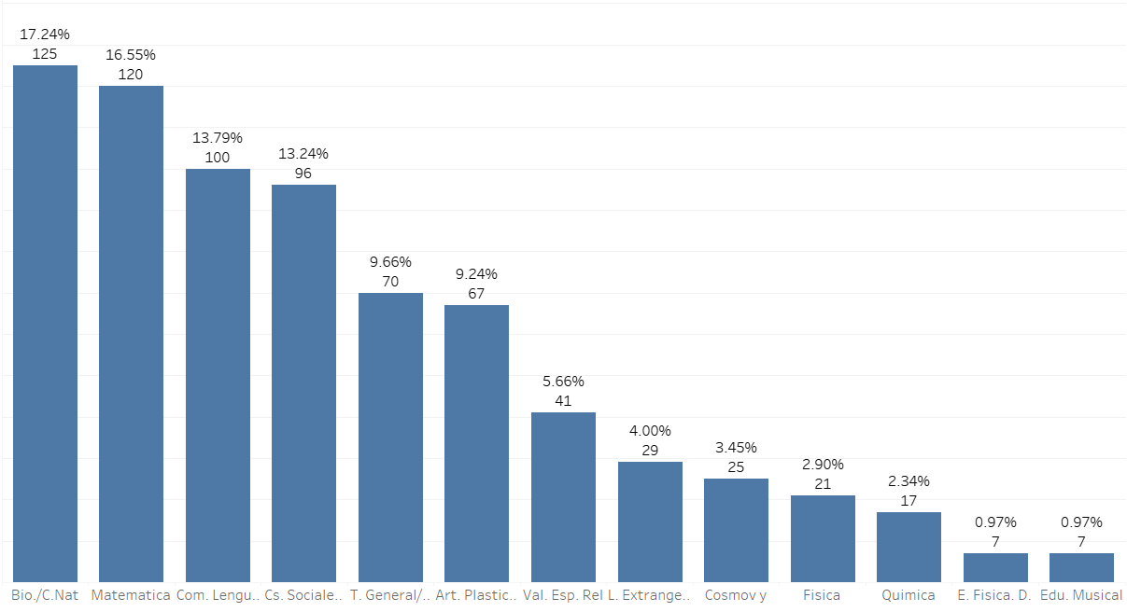

Figura 4.3‑3: Materias con tasa de reprobación

**Fuente: Elaboración propia (2024)**

Como vimos anteriormente, Comunicación y lenguaje tiene el promedio más bajo tanto en primaria y secundaria, esto repercute en la tasa de reprobación ya que la comprensión lectora, análisis y puntos de vista son importantes para materias como Biogeografía/Ciencias Naturales y matemáticas. Esto confirma que estas falencias se originan en el nivel primario y repercuten en el nivel secundario.

## Resultado y análisis de diseñar y evaluar modelos predictivos

Se entrenaron varios modelos de machine learning, entre estos tenemos a: XGBoost, MLP, CatBoost y demás, para el caso del dataset usado actualmente el mejor modelo fue CatBoost con 0.8408, esta elección basada en F1-Score (Weighted), en la tabla 4.4-1 se detallan los resultados de todos los modelos

Tabla 4.4‑1: Resultado del entrenamiento por modelo

|  |  |  |  |  |
| --- | --- | --- | --- | --- |
| **Modelo** | **Accuracy** | **F1_Weighted** | **Precision_Weighted** | **Recall_Weighted** |
| Logistic Regression | 0.701923 | 0.752104 | 0.889228 | 0.701923 |
| Random Forest | 0.870192 | 0.814267 | 0.765097 | 0.870192 |
| XGBoost | 0.807692 | 0.807692 | 0.807692 | 0.807692 |
| Gradient Boosting | 0.870192 | 0.829765 | 0.821552 | 0.870192 |
| SVM | 0.807692 | 0.816028 | 0.825639 | 0.807692 |
| MLP | 0.865385 | 0.811856 | 0.764563 | 0.865385 |
| LightGBM | 0.831731 | 0.823920 | 0.817131 | 0.831731 |
| CatBoost | 0.850962 | 0.840776 | 0.833090 | 0.850962 |

**Fuente: Elaboración propia (2025)**

Se aplicó también la validación cruzada para mejorar la precisión del mejor modelo, la robustez de CatBoost (mejor modelo) obtuvo un CV – Accuracy de 0.9182, FI: 0.9149, CV Precision: 0.9149 y CV Recall: 0.9182 como se ve en la figura 4.4-1.

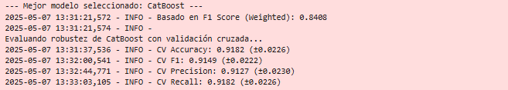

Figura 4.4‑1_ Resultado de CatBoost con validación cruzada

**Fuente: Elaboración propia (2025)**

El proyecto de Márquez Vera, prueba también con muchos modelos de machine learning, en el caso de este su métrica de evaluación principal son las TP (verdaderos positivos) como se muestra en la tabla 4.4-2.

Tabla 4.4‑2: Resultado del entrenamiento de los modelos

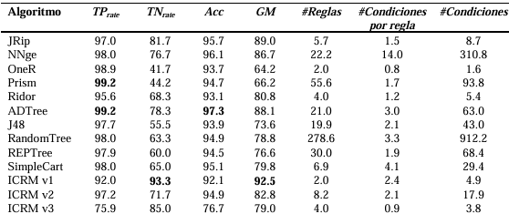

**Fuente: Márquez Vera (2015)**

En cuanto a la matriz de confusión construida con los datos de la última gestión (2024), los resultados de Verdaderos positivos son 170, falsos positivos 12, falsos negativos 19 y verdaderos positivos 7, en términos generales CatBoost tuvo un buen desempeño para identificar a los No reprobados como podemos ver en la figura 4.4-1. El mejor modelo que es CatBoost (ver tabla 4.4-1) predice bien los casos de “No reprobados”, pero presenta dificultad para identificar correctamente a los estudiantes que si reprobarán. Esto puede deberse a que solo se consideran variables académicas para el entrenamiento del modelo, lo cual puede ser insuficiente para captar completamente las razones por las que un estudiante reprueba. Existen factores externos que no están contempladas en este estudio, tales como: la situación económica. Familiar, emocional y de salud del estudiante, estos factores también pueden impactar en el rendimiento académico. Al no incluirse estas variables, el modelo tiene una visión limitada, lo que podría explicar la alta tasa de error al predecir reprobaciones.

Este resultado hace evidente la importancia de contar con datos mas integrales y diversos para construir modelos predictivos mas robustos y precisos.

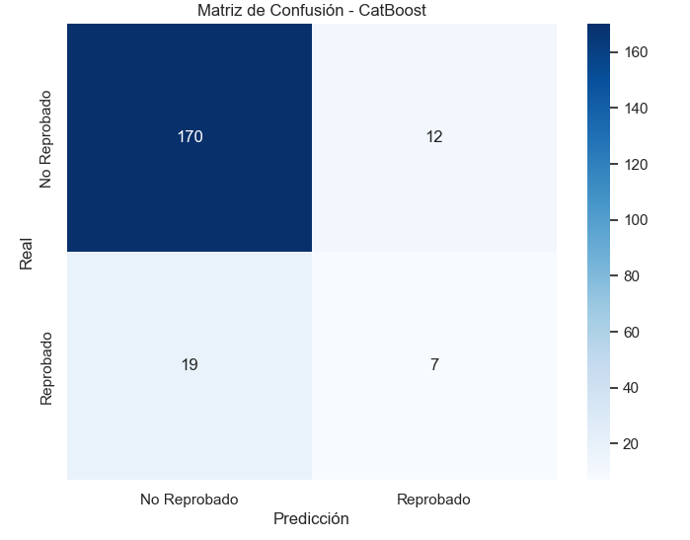

Figura 4.4‑2: Matriz de confusión del mejor modelo

**Fuente: Elaboración propia (2025)**

En el caso de Márquez Vera identifica esta matriz como medidas de clasificación, para los verdaderos positivos tiene un total de 56, verdaderos negativos 363, falsos positivos y negativos 0 y 1 respectivamente como podemos ver en la tabla 4.4-3.

Tabla 4.4‑3: Matriz de confusión de Márquez Vera

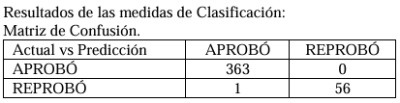

**Fuente: Márquez Vera (2015)**

A partir de estas predicciones, tenemos que para la gestión 2025 tendremos 23 reprobados, para el año 2026 17 y para 2027 12 estudiantes totales de la unidad educativa respectivamente como podemos ver en la figura 4.4-3, claramente vemos una tendencia a reducir la cantidad de estudiantes reprobados por año a nivel general.

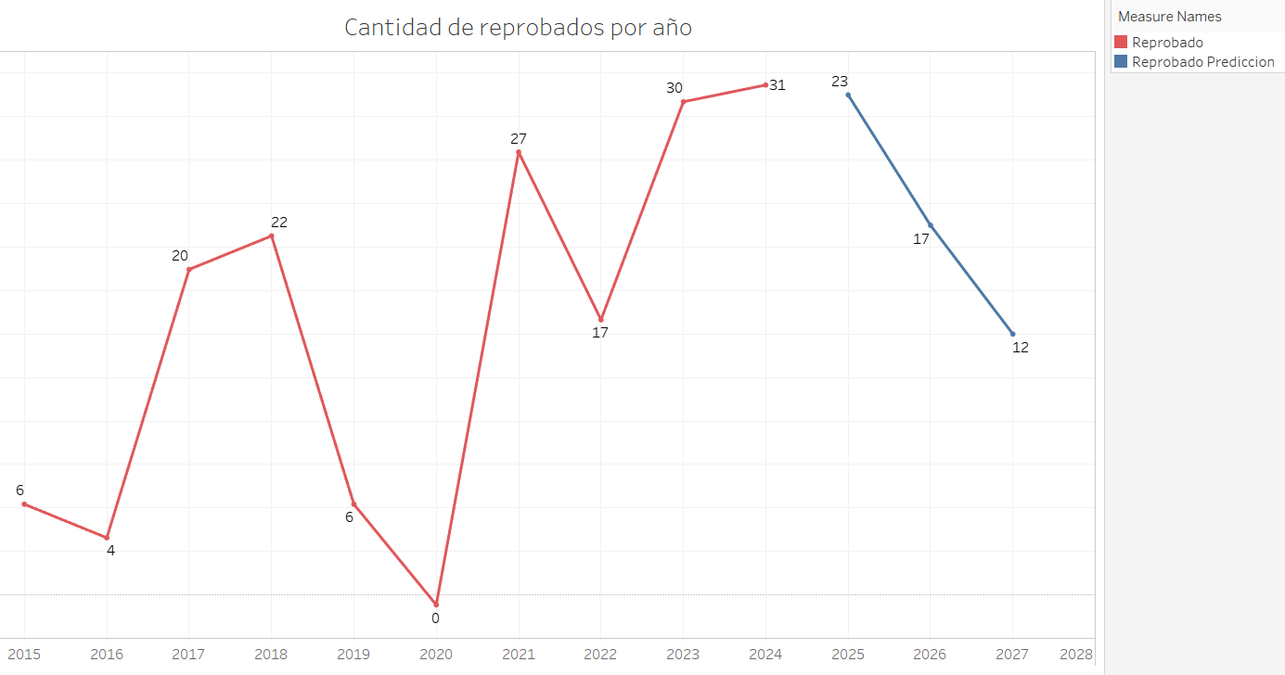

Figura 4.4‑3: Gráfico de estudiantes reprobados + predicción

**Fuente: Elaboración propia (2025)**

Las predicciones no terminan en este punto, también se logró identificar que estudiantes tienen la mayor probabilidad de reprobar y dar una recomendación básica para intervenir como se ve en la figura 4.4-4. Los motivos de los estudiantes con mayor probabilidad de reprobar están ligados a que ya presentaron dificultad en gestiones anteriores o reprobaron alguna materia en específico.

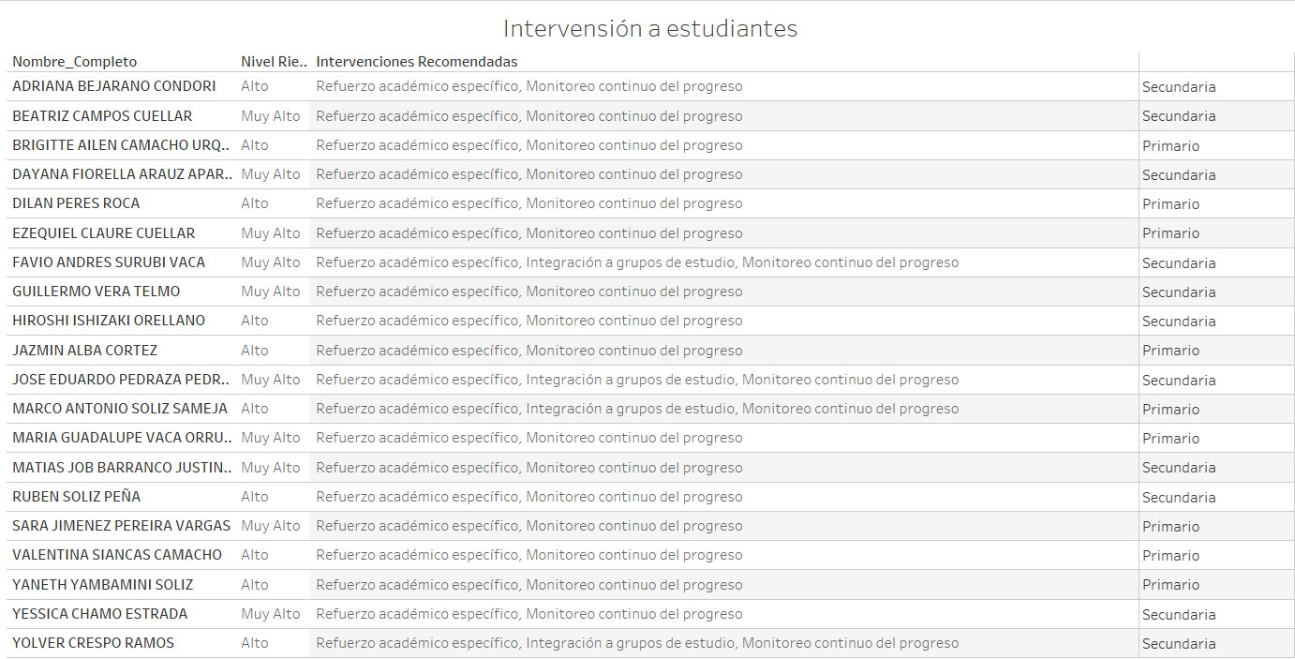

Figura 4.4‑4: Predicción de estudiantes con mayor riesgo de reprobación

**Fuente: Elaboración propia (2025)**

No solo se cuenta con los estudiantes con alto y muy alto porcentaje de reprobación, también podemos filtrar y ver a los estudiantes con riesgo bajo y medio como se ve en la figura 4.4-5.

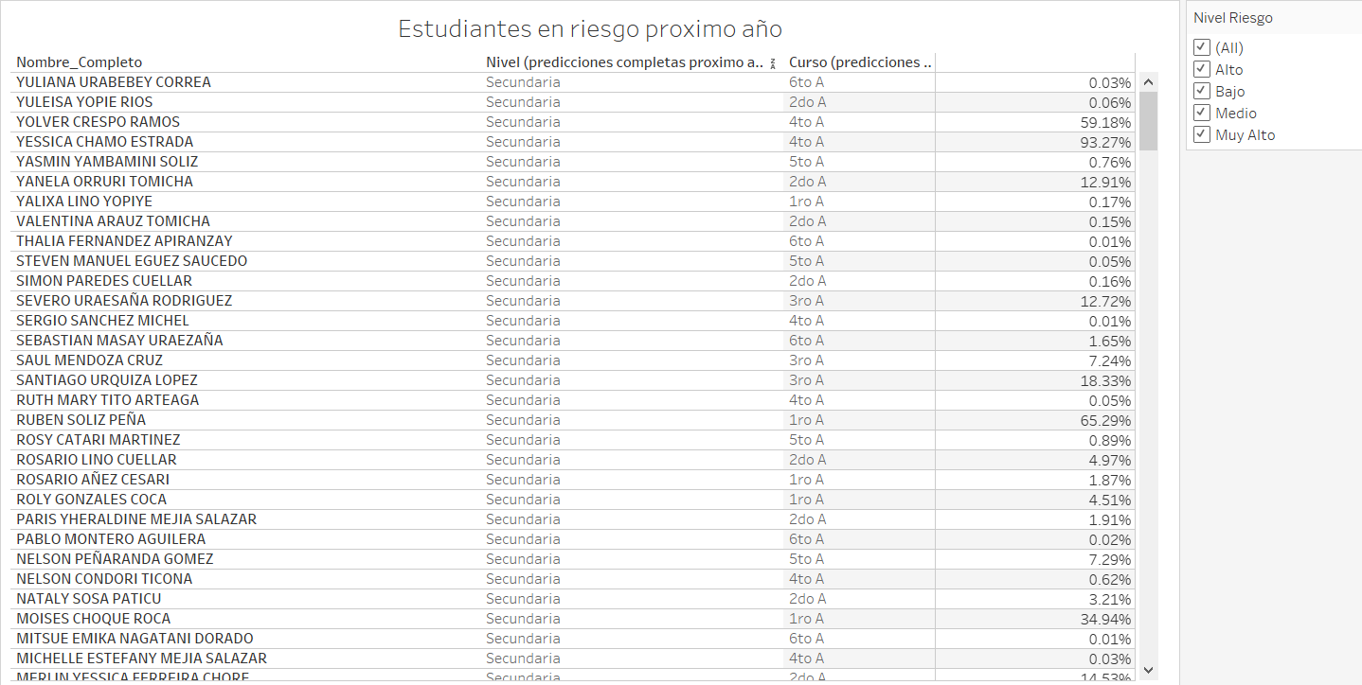

Figura 4.4‑5: Estudiantes con riesgo de reprobación

**Fuente: Elaboración propia (2025)**

Los modelos predictivos pueden ayudar a identificar a los estudiantes en riesgo de reprobación con una buena precisión y no solo basta probar con uno o dos modelos, tener varios modelos y comparar las métricas de salida para luego seleccionar el mejor de todos ayuda a que nuestra predicción sea mucho más acertada, en este caso particular CatBoost fue el mejor, pero esto no siempre es así ya que la cantidad de datos, los datos que se tienen, pueden hacer que la precisión de los modelos cambien y la predicción sea totalmente diferente, tal es el caso de Márquez Vera que utilizo datos diferentes y su enfoque metodológico también tuvo variaciones, lo que llevo a la elección de otros modelos. Esta diferencia en los datos y enfoques hace que las comparaciones directas entre ambos proyectos sean limitadas o poco representativas.

## Análisis y resultados de generar un archivo CSV con la lista de estudiantes con mayor probabilidad de reprobar

Luego de tener los resultados y saber cuál es el mejor modelo para predecir los estudiantes con mayor probabilidad de reprobar, posterior a esto importamos la tabla a Tableau y tendremos el siguiente resultado como vemos en la tabla 4.5-1, Márquez Vera por su parte contempla obtener una lista similar debido a la orientación de su proyecto.

Tabla 4.5‑1: Estudiantes con mayor probabilidad de reprobar

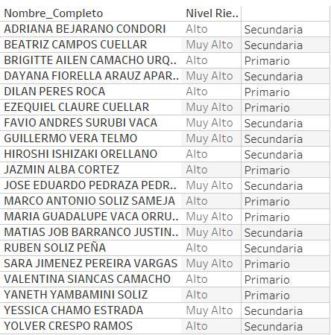

**Fuente: Elaboración propia (2025)**

## Discusión

Se comparan los resultados del trabajo “Análisis de indicadores del rendimiento académico en municipios de Bolivia, por agrupamiento y machine learning ” (Cochabamba, 2024) de Maya Wara López Laime cuyo trabajo está centrado en identificar patrones y tendencias como indicadores del rendimiento académico y predicción del mismo mediante modelos supervisados y no supervisados, también se toma muy en cuenta el trabajo de “Predicción del fracaso y el abandono escolar mediante técnicas de minería de datos” (Córdoba, 2015) de Carlos Márquez Vera el cual centra su trabajo en obtener un modelo de predicción lo más preciso para reducir la tasas de reprobación y abandono y sentar las bases para un sistema de alerta temprana.

Ambos proyectos, tanto el de López Laime como el de Márquez Vera centran su estudio a nivel de tasas (porcentajes) y no en identificar a los estudiantes como tal, pero se puede comparar la precisión para identificar algunos aspectos.

Los dos autores destacan la etapa de preprocesamiento, limpieza y transformación de datos, tal como lo realiza este proyecto, se indica como fundamental para preparar el conjunto de datos para poder llevar a cabo correctamente la etapa de clasificación. La calidad y la confiabilidad de los datos son algo que influye directamente en los resultados que posteriormente se obtienen de las predicciones.

Ninguno de los autores usa la validación cruzada, debido a la naturaleza de datos, el sobreajuste, la cantidad de modelos comparados en este proyecto se usa también la validación cruzada para obtener una evaluación mas realista y confiable. En la tabla 4.6-1, para comparar el accuracy se usará el resultado final con la validación cruzada ya que su rendimiento es mucho mejor.

Tabla 4.6‑1: Comparativa de proyectos

|  |  |  |  |
| --- | --- | --- | --- |
| **Comparación** | **Este proyecto** | **Carlos Márquez** | **Maya Wara López** |
| Mejor modelo | CatBoost | ICRM | Random Forest |
| Accuracy | 0.9182 | 0.91 | 0.58 |
| Tasa de reprobación | 0.0551 | 0.09 | 0.0702 |
| Gestiones de datos usadas | 2015-2024 | 2009 | 2006-2019 |
| Aumento de datos el último año | 11 | 0 | -576 |
| Cantidad de filas | 2978 | 670 | 4746 |
| Cantidad de columnas | 29 | 6 | 9 |

**Fuente: Elaboración propia (2025)**

Tanto el trabajo de Carlos Márquez y López tienen un objetivo más general, es decir no identifican a los estudiantes que tienen probabilidad, solamente predicen la tasa de reprobación general para el año siguiente usando Series de tiempo y métricas de evaluación como RMSE y MAE y sólo especifican en las conclusiones el accuracy de algún modelo similar al usado en este proyecto, motivo por el cual se toma en cuenta solo el accuracy para la comparativa de la tabla 4.6-1.

Ambos autores recomiendan el uso de modelos como Random Forest y Regresión logística cuando se tienen datos específicos como las calificaciones, esto mismo lo recomienda el libro de Machine Learning aplicado al rendimiento académico en educación superior: factores, variables y herramientas (Contreras Bravo, y otros, 2023).

La cantidad de filas, columnas y naturaleza de los datos son diferentes, pero se tienen algunas coincidencias como ser la tasa de reprobación entre otros. Si vemos la tabla 4.6-1 podemos denotar que el estudio de Maya López tiene menor accuracy (0.58), el mejor accuracy este proyecto con 0.9182 como vemos en la figura 4.4-1, en cuanto a la tasa de reprobación vemos que el proyecto de Carlos Márquez tiene mayor tasa reprobación (0.09) como se aprecia en la tabla 4.6-1.

En cuanto al mejor modelo, vemos que por la misma orientación de cada proyecto el modelo con mayor precisión cambia, los años en los cuales se recolectaron los datos también son un factor clave ya que los dos proyectos para esta comparativa contienen datos menos actualizados.

# Conclusiones

Se lograron integrar un total 20 archivos desde la gestión 2015 a la 2024 en un solo archivo, esta integración dio como resultado un total de 2978 registros con datos personales y calificación como se puede ver en la figura 3.4-6. Se aplicaron también procesos de limpieza, eliminación de duplicados y datos vacíos más transformación de datos generando un dataset limpio y estructurado para su análisis posterior.

El análisis exploratorio permitió descubrir que los estudiantes de género femenino tienen mayor promedio (73.73 puntos). La evolución de promedios generales permitió identificar que el año 2024 fue el año en el que se obtuvo el promedio más bajo (69.91 puntos) desde el año 2015 al presente, en general el promedio en el nivel secundario es menor que en el nivel primario como podemos ver en la figura 4.2-4.

El año 2021 esta unidad educativa tuvo mayor cantidad de estudiantes (342 inscritos) que otros años, en especial en el nivel secundario (ver figura 4.1-2). La gestión con mayor cantidad de reprobados fue el año 2024 (31 reprobados), pero con relación a la cantidad de estudiantes inscritos por año, podemos concluir que el 2023 tuvo menos estudiantes inscritos y la cantidad de estudiantes reprobados fue proporcionalmente mayor (9.97%) como podemos constatar en la figura 4.2-1. El promedio de los estudiantes está centrado entre los 60 a 80 puntos de promedio final como vemos en la figura 4.2-7.

Basándonos en la proporción de reprobados, vemos que la materia que tiene mayor cantidad de reprobados es Biogeografía/C. Naturales juntamente con matemáticas y lenguaje como se constata en la figura 4.3-4.

Se lograron entrenar varios modelos supervisados, siendo el mejor para CatBoost con f1-Score ponderado de 0.84, CV Accuracy de 0.91 y CV Recall de 0.91 (con CV) para la clase de reprobados (ver tabla 4.4-1), esto demuestra alta capacidad para identificar estudiantes en riesgo por parte de este modelo y la mejora significativa con el uso de Validación cruzada (CV).

Para los años posteriores se prevé que reprueben 23 estudiantes el año 2025, 17 para el año 2026 y 12 para el 2027, la tendencia de estudiantes reprobados baja con el paso del tiempo, se identifican de forma temprana a estos estudiantes con mayor probabilidad para que los profesores tomen acción temprana sobre estos estudiantes.

Se produjo un archivo CSV con el nombre de estudiantes con alta probabilidad de reprobar, esto se puede apreciar en la figura 4.4-5. El mejor modelo (CatBoost) cumple con lo que se requiere: identificar específicamente a estudiantes en riesgo de reprobar y tener la cantidad por año como se ve en la figura 4.4-3.

# Recomendaciones

Para tener un buen desempeño de la analítica y reprobación de los estudiantes de la unidad educativa, se recomienda tener los datos de las calificaciones anuales actualizadas. Tener datos muchos más limpios desde la fuente de datos original ayudaría bastante en una mayor precisión a la hora de predecir los estudiantes con riesgo de reprobación.

Incorporar variables adicionales puede extender el alcance de estudios en el futuro y probar modelos como Naive Bayes entre otros, también se sugiere explorar los motivos por los cuales los estudiantes obtienen estas calificaciones tanto las mejores, bajas y abandonos dentro de la unidad educativa. Extender este estudio a más unidades educativas es conveniente para ver de forma más clara y precisa la realidad en el ámbito educativo con el fin de corroborar si otros colegios tienen falencias en las mismas áreas y similar cantidad de reprobados, realizar comparativas entre diversas unidades educativas tanto de ciudades como de lugares alejados para identificar unidades educativas con mayores índices de estudiantes con bajo desempeño académico.

Se sugiere llevar a cabo este estudio luego de tener las calificaciones anuales disponibles para lograr trabajar con los estudiantes que presenten mayor probabilidad de reprobación. Debido a que este estudio solo tuvo un par de consultorías con una psicopedagoga sobre formas y concejos para prevenir bajas calificaciones y reprobaciones, se recomienda también consultar con más profesionales sobre estas medidas para posteriormente aplicarlas.

Si bien es cierto que este estudio predice que la cantidad de estudiantes tiende a una baja con el paso del tiempo, se puede incluir como parte importante el estudio de aptitudes, tipo de inteligencia, hábitos de estudio del o la estudiante para tener resultados más precisos sobre los motivos por los cuales los alumnos obtienen altas o bajas calificaciones.

# Bibliografía

Amonzabel, M. A. (5 de March de 2025). Obtenido de Youtube: https://www.youtube.com/live/gImhqTufEMQ

Asamblea legislativa plurinacional. (20 de December de 2010). *SEA.* Obtenido de sea.bog.bo: https://sea.gob.bo/digesto/CompendioII/D/28_L_70.pdf

Binns, M. (26 de Febrary de 2015). *borgen project*. Obtenido de borgenproject.org: https://borgenproject.org/top-4-reasons-education-in-boliva-lags/

Bravo, L. C., Bermudez, G. T., & Cardona, A. A. (2021). *Machine Learning aplicado al rendimiento académico en educación superior: factores, variables y herramientas.* Ciudad de Mexico: UD Editorial.

Breiman, L. (Octuber de 2001). Random forests. Machine Learning. *Springer*, págs. 5-32.

Brownlee, J. (2021). Random Forest for Machine Learning. *Machine Learning Mastery*. Obtenido de https://machinelearningmastery.com

Castillo Aráuz, D., & Martínez, J. J. (2023). Predicción del rendimiento académico en la UNADECA por medio de sistemas de clasificación. *Unaciencia Revista De Estudios E Investigaciones*, 17-35.

CEPAL. (2020). *Panorama social de América Latina 2020.* Comisión Económica para América Latina y el Caribe.

Chen, T., & Guestrin, C. (2016). XGBoost: A Scalable Tree Boosting System. *Association for Computing Machinery*, 785-794.

Chicco, D., & Jurman, G. (2020). The advantages of the Matthews correlation coefficient (MCC) over F1 score and accuracy in binary classification evaluation. *BMC Genomics*, 5-7.

codificandobits. (18 de March de 2025). *codificandobits.* Obtenido de codificandobits.com: https://codificandobits.com/blog/maquinas-de-soporte-vectorial/

Contreras Bravo, L. E., Tarazona Bermúdez, G. M., Alemán Cardona, A. P., Ruiz Vanegas, J. E., Hernández Arcila, B. H., Garzón Trujillo, D., . . . Ángel Cifuentes, M. (2023). *Machine Learning aplicado al rendimiento académico en educación superior: factores, variables y herramientas.* Bogotá: UD Editorial.

Cornejo, J. (2022). ¿Cuál es la nota minima para pasar el año en Bolivia? *todosloshechos.es*, https://todosloshechos.es/cual-es-la-nota-minima-para-pasar-de-ano-en-bolivia.

Cortes, C., & Vapnik, V. (1995). Support-vector networks. Machine Learning. *Springer*, 273-297.

Duc, T. L., Leiva, R. G., Casari, P., & Östberg, P.-O. (13 de September de 2019). *Machine Learning Methods for Reliable Resource Provisioning in Edge-Cloud Computing: A Survey.* Obtenido de dl.acm.org: https://dl.acm.org/doi/10.1145/3341145

educabolivia. (31 de March de 2025). *educabolivia.com*. Obtenido de https://educabolivia.com: https://educabolivia.com/geografia/ubicacion-y-extension-territorial-de-bolivia/

Fix, E., & J. L. Hodges, J. (1951). Discriminatory Analysis. Nonparametric Discrimination: Consistency Properties. *JSTOR*, 238-247.

Friedman, J. H. (2001). Greedy function approximation: A gradient boosting machine. *Annals of Statistics*, 1189-1232.

Fromero, R. e. (2021). Factores socioeconómicos que influyen en el rendimiento académico en zonas rurales. *Universidad Nacional Abierta y a Distancia*.

geeksforgeeks. (16 de January de 2025). *geeksforgeeks*. Obtenido de geeksforgeeks.org: https://www.geeksforgeeks.org/random-forest-algorithm-in-machine-learning/

Global Education Monitoring Report Team. (2017). *Accountability in education: meeting our commitments; Global education monitoring report, 2017/8.* UNESCO.

González, J. (2020). El rendimiento académico y sus factores asociados en educación básica y media. *Revista de Educación y Sociedad*, 45-60.

Gutierrez, B. (2022). Reflexiones e ideas para mejorar la Calidad Educativa en Bolivia, desde la Evaluación ERCE 2019. *Simbiosis*, 33-44. Obtenido de https://doi.org/10.59993/simbiosis.v2i4.19

Hastie, T., Tibshirani, R., & Friedman, J. (2009). The elements of statistical learning: Data mining, inference, and prediction (2nd ed.). *Springer*.

Hunter, J. D. (2007). Matplotlib: A 2D Graphics Environment. En J. D. Hunter, *Matplotlib: A 2D Graphics Environment* (págs. 90-95). IEEE.

Ibm. (14 de March de 2025). *ibm*. Obtenido de ibm.com: https://www.ibm.com/es-es/topics/supervised-learning

Ibm. (15 de March de 2025). *ibm-topics*. Obtenido de ibm.com: https://www.ibm.com/es-es/topics/logistic-regression

Improvitz. (6 de September de 2024). *improvitz*. Obtenido de improvitz.com: https://improvitz.com/machine-learning-y-la-optimizacion-de-procesos-una-guia-completa-para-mejorar-la-eficiencia-operativa/

INE. (29 de August de 2024). *censo.ine*. Obtenido de https://censo.ine.gob.bo: https://censo.ine.gob.bo/somos-11-312-620-bolivianos-y-santa-cruz-es-el-departamento-que-mas-crecio-y-mas-poblado/

Kaplan, S., & Garrick, J. (1981). On The Quantitative Definition of Risk. *Risk Analysis*, 11-27.

Ke, G., Meng, Q., Finley, T., Wang, T., Chen, W., Ma, W., . . . Liu, T.-Y. (2017). LightGBM: A highly efficient gradient boosting decision tree. Advances in Neural Information Processing Systems. *NeurlPS*, 30-32.

Kichiuhua. (13 de Noviembre de 2024). *Kichiuhua*. Obtenido de https://www.kichihua.com/importancia-de-las-calificaciones/

Kowalczyk, A. (18 de March de 2025). *syncfusion.* Obtenido de syncfusion.com: https://www.syncfusion.com/succinctly-free-ebooks/support-vector-machines-succinctly/introduction

Laime, M. W. (2024). *ddigital.* Obtenido de ddigital.umss.edu: http://ddigital.umss.edu/bitstream/123456789/43657/1/MONOGRAFIA_LOPEZ%20LAIME%20MAYA%20WARA.pdf

Libros del ministerio de educación. (26 de Enero de 2023). *La importancia de la educación en Bolivia*. Obtenido de librosdelministeriodeeducacion.com: https://librosdelministeriodeeducacion.com/blog/importancia-educacion-bolivia/

López, D. E. (2022). Aplicación de modelos de aprendizaje automático en la predicción del rendimiento académico estudiantil. *Universidad Técnica de Ambato*.

Los tiempos. (2021). Según ranking de la Unesco, Bolivia ocupa los últimos lugares de América Latina en calidad educativa. *Los tiempos*, 1.

Malkya, T. (4 de Octubre de 2020). A una década de la Ley Avelino Siñani, cuatro debilidades en la educación resaltan bajo la lupa. *la pública*.

Marquez Vera, C. (2015). *Predicción del fracaso y abandono escolar mediante técnica de minería.* Córdoba: Servicio de Publicaciones de la Universidad de Córdoba.

Mckinney, W. (2012). Data Structures for Statistical Computing in Python. En W. Mckinney, *Proceedings of the 9th Python in Science Conference* (págs. 51-56). IEEE.

McNamara, D. S., Allen, K, L., Crossley, S. A., Dascalu, M., & Perret, C. A. (2017). Chaper 8. En D. S. McNamara, Allen, L. K, S. A. Crossley, M. Dascalu, & C. A. Perret, *Handbook of Learning Analytics* (págs. 93-104). Society for Learning Analytics Research.

MindMachineTV. (17 de Aug de 2020). *youtube*. Obtenido de youtube.com: https://youtu.be/tYPi6qcCQbg?si=m978xJUSz2fa8pGc

Ministerio de Educación del Estado plurinacional de Bolivia. (23 de Octubre de 2015). *minedu.* Obtenido de minedu.gob.bo: https://www.minedu.gob.bo/files/publicaciones/veaye/11.-R.M.-800-2015-Reglamento-de-Libretas-electronicas.pdf

Müller, A. C., & Guido, S. (2017). Introduction to Machine Learning with Python. *O’Reilly*.

Municipios de Bolivia. (31 de March de 2025). *municipio.com.bo*. Obtenido de https://www.municipio.com.bo: https://www.municipio.com.bo/

Naciones Unidas. (13 de Marzo de 2025). *un.org*. Obtenido de https://www.un.org: https://www.un.org/es/impacto-acad%C3%A9mico/educaci%C3%B3n-para-todos

Navarro, R. E. (2003). El rendimiento académico: Concepto, investigación y desarrollo. *Revista Iberoamericana sobre*, 2-5.

Oliphant, T. E. (2006). *Guide to NumPy.* Trelgol.

Pedregosa, F. (2011). Scikit-learn: Machine Learning in Python. *ACM. DL. Digital Library*, 2825-2830.

Pedregosa, F., Varaquaux, G., Gramfort, A., Michel, V., & Thirion, B. (2011). Scikit-learn: Machine learning in Python. *Journal of Machine Learning Research*, 2825-2830.

Perez, F., & Granger, B. E. (2008). IPython: A System for Interactive Scientific Computing. *IEEE*, 21-29.

Poulova, P. K., & Mikulecká, J. (2019). *Data Science—A Future Educational Potential.* Singapore: International Conference on Multimedia and .

Probabilidad y estadisitca. (17 de March de 2025). *probabilidadyestadistica*. Obtenido de probabilidadyestadistica.net: https://www.probabilidadyestadistica.net/arbol-de-decisiones/

Prokhorenkova, L., Gusev, G., Vorobev, A., Dorogush, A. V., & Gulin, A. (2018). CatBoost: Unbiased boosting with categorical features. Advances in Neural Information Processing Systems. *NeurlPS*, 31-32.

Ramírez, N. D., & Páez, A. R. (2024). Predicción de la aprobación a través de datos personales de estudiantes de medio superior. *Revista electrónica sobre tecnología, educación y sociedad*, 1-7.

Rumelhart, D. E., Hinton, G. E., & Williams, R. J. (1986). Learning representations by back-propagating errors. *Nature*, 533-536.

Russo, C. (Mayo de 2019). *Sedici.* Obtenido de sedici.unlp.edu.ar: https://sedici.unlp.edu.ar/bitstream/handle/10915/79958/Documento_completo.pdf-PDFA1b.pdf?sequence=1&isAllowed=y

SAP Concur. (10 de October de 2021). *Machine Learning: ¿qué es y cómo funciona?* Obtenido de https://www.concur.com.mx/blog/article/machine-learning-que-es

Scikit-learn Developers. (2023). *scikit-learn*. Obtenido de scikit-learn.org: https://scikit-learn.org/stable/modules/neighbors.html

Serrano Valdez, Y. R. (2025). *Prioridades urgentes en la educación boliviana en 2025.* El país.

Sokolova, M., & Lapalme, G. (2009). A systematic analysis of performance measures for classification tasks. *Information Processing & Management*, 427-437.

Suguiura, F. O. (1 de April de 2022). *Árbol de Decisión en Aprendizaje Automático.* Obtenido de revistasbolivianas: http://www.revistasbolivianas.ciencia.bo/pdf/rv/n19/n19_a05.pdf

UNESCO. (2021). Informe de seguimiento de la educación en el mundo 2021: Bolivia en contexto. Organización de las Naciones Unidas para la Educación, la Ciencia y la Cultura.

UNESCO. (14 de Febrero de 2025). *unesco*. Obtenido de https://www.unesco.org: https://www.unesco.org/es/higher-education/need-know

VanderPlas, J. (2016). *Python Data Science Handbook: Essential Tools for Working with Data .* Boston: O'Reilly Media.

Vygotsky, L. (1978). El desarrollo de los procesos psicológicos superiores. *Harvard University Press*.

Wikipedia. (16 de March de 2025). *Wikipedia*. Obtenido de wikipedia.org: https://en.wikipedia.org/wiki/Education_in_Bolivia

# Anexos

## Fuente de datos original

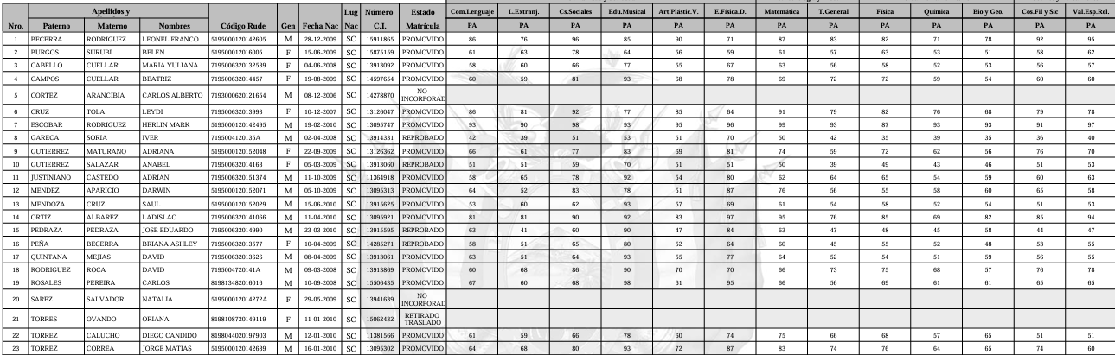

Figura 1‑1: Contenido de los archivos originales

**Fuente: Fuente de datos de la unidad educativa San José Obrero (2025)**

Por petición de la directora encargada, estos archivos en formato pdf no se subirán, sin embargo, se tienen subidos los archivos convertidos a un repositorio de GitHub.

Enlace de ubicación en GitHub:

<https://github.com/LimbergVillcaCoraite/Proyecto-Dip.-Ciencia-de-datos/tree/c471b96613103599499df300cdf06bed7a7a28ba/data-source>

Ubicación en CD: Proyecto-Dip.-Ciencia-de-datos/data-source/

Dentro de la carpeta data-source se tienen dos carpetas con los datos, estas son: Primaria y Secundaria donde veremos todos los archivos para ejecutar el notebook, aunque también se encuentran subidos al repositorio de GitHub.

## Código fuente

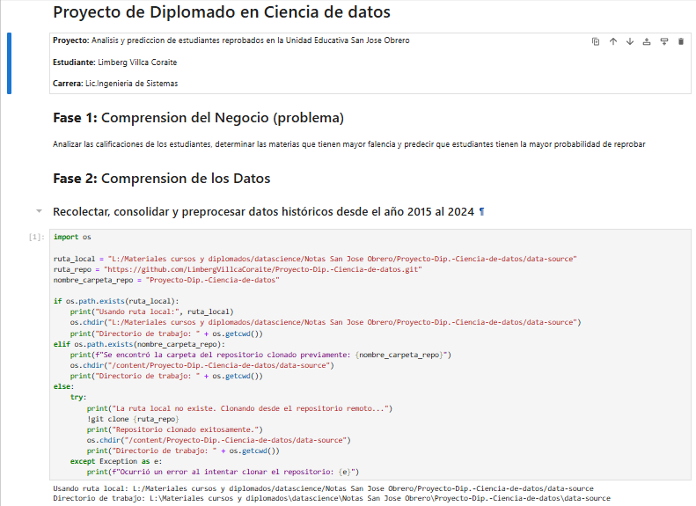

Figura 2‑1: Código del proyecto

**Fuente: Elaboración propia (2025)**

Enlace de ubicación en GitHub: <https://github.com/LimbergVillcaCoraite/Proyecto-Dip.-Ciencia-de-datos/blob/c471b96613103599499df300cdf06bed7a7a28ba/Codigo%20fuente/proyecto_ciencia_de_datos.ipynb>

Ubicación en CD: Proyecto-Dip.-Ciencia-de-datos/Codigo fuente/proyecto_ciencia_de_datos.ipynb

## Proyección de cantidad de estudiantes para los siguientes años

### Importando datos y selección de columnas para la predicción

Para tener una mejor perspectiva, también se realizó la predicción para tener una aproximación de la cantidad de estudiantes inscritos teniendo como salida 316 estudiantes para el año 2025, 320 para 2026 y 325 estudiantes para el año 2027.

Las columnas usadas para realizar la predicción fueron la gestión y el código rude de cada estudiante, con estas dos variables podemos realizar un conteo de cuantos estudiantes tenemos por año como vemos en la figura 3-1.

Figura 3‑1: Selección de las comunas gestión y Código Rude

**Fuente: Elaboración propia (2025)**

Para realizar estas predicciones para tener la cantidad de estudiantes inscritos en las próximas 3 gestiones (2025, 2026 y 2027) se usarán series temporales con el fin de tener la cantidad aproximada.

Primera mente comprenderemos el pasado, para este fin agruparemos los estudiantes por gestión académica para luego tener una cantidad exacta por cada una de estas, ya con estos datos pasaremos al entrenamiento y evaluación de los modelos de series de tiempo.

### Entrenamiento y evaluación de modelos de series de tiempo

Para evaluar se usará el 0.7 o 70% para entrenamiento y el restante para pruebas como podemos ver en la figura 3-2.

Figura 3‑2: Dividiendo los datos en entrenamiento y prueba

**Fuente: Elaboración propia (2025)**

Para realizar esta predicción se probaron modelos como ser: SES, Holt, Sarima, Crecimiento y MediaMovil, ya que para la cantidad de datos y años era más indicado, en un principio se probó con modelos como Prophet y Arima, pero estos causaban sobre ajuste y necesitan mayor cantidad de datos, requieren más parámetros, demasiado complejos para crecimiento estudiantil, en síntesis, era como: “Matar una mosca a cañonazos”, los modelos mencionados para la predicción se entrenaron como podemos apreciar en la figura 3-3.

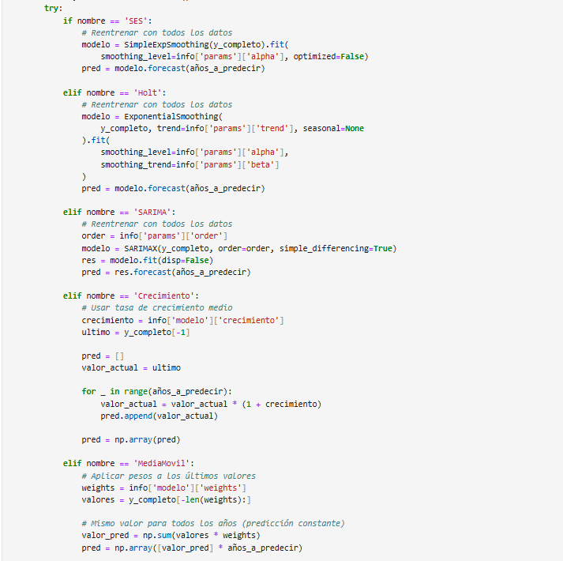

Figura 3‑3: Entrenamiento de los modelos seleccionados

**Fuente: Elaboración propia (2025)**

Dentro de los modelos que, seleccionados, el mejor modelo según sus parámetros de salida fue Holt como podemos apreciar en la tabla 3-1.

Tabla 3‑1: Evaluación de modelos para predecir cantidad de inscritos en los próximos años

|  |  |  |  |  |
| --- | --- | --- | --- | --- |
| **Modelo** | **MSE** | **RMSE** | **MAE** | **MEJOR MODELO** |
| Holt | 13.053520 | 3.612966 | 3.545193 | 0.568479 |
| MediaMovil | 30.610000 | 5.532630 | 5.500000 | -0.011901 |
| SES | 32.267219 | 5.680424 | 5.500000 | -0.066685 |
| Sarima | 52.740191 | 7.262244 | 5.595218 | -0.743477 |
| Crecimiento | 695.991304 | 26.381647 | 24.513430 | -22.007977 |

**Fuente: Elaboración propia (2025)**

Como resultado de los modelos tenemos la tabla 3-2.

Tabla 3‑2: Predicciones de los modelos usados

|  |  |  |  |  |  |
| --- | --- | --- | --- | --- | --- |
| **Año** | **SES** | **Holt** | **Sarima** | **Crecimiento** | **MediaMovil** |
| 2025 | 308 | 316 | 305 | 303 | 307 |
| 2026 | 308 | 320 | 305 | 294 | 307 |
| 2027 | 308 | 325 | 305 | 285 | 307 |

**Fuente: Elaboración propia**

Vemos que en los resultados de la tabla 3-1 el mejor modelo fue Holt debido a que el MAE y RMSE son más bajos que el resto de los modelos evaluados , luego tenemos que le sigue la MediaMovil. En la figura 3-2 observamos la predicción de cada modelo para los próximos años y ya que el mejor resultado fue del modelo Holt, tomamos estos resultados para graficar las predicciones posteriormente.

### Resultados

También podemos ver este resultado en forma gráfica en la figura 3-4, este grafico muestra las predicciones de todos los modelos y remarca con una línea sin puntear al mejor modelo que en esta ejecución y con estos datos fue Holt.

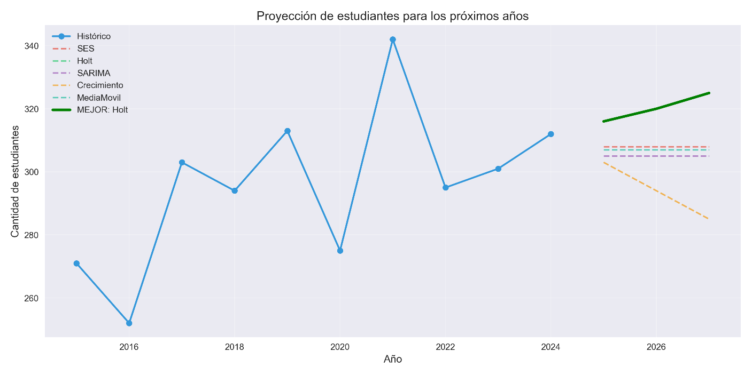

Figura 3‑4: Gráfico del histórico y las predicciones de los modelos

**Fuente: Elaboración propia**

Teniendo este resultado, podemos apreciar una gráfica de la cantidad de estudiantes desde el año 2015 hasta el año 2024 (histórico), dentro de la misma grafica la selección del mejor modelo para esta predicción, desde el año 2025 al 2027 (Mejor Modelo) como podemos ver en la figura 3-5.

Figura 3‑5: Gráfico de cantidad de estudiantes hasta el año 2027

**Fuente: Elaboración propia (2025)**

## Estudio de Hábitos de estudio

A finales del año 2024, se aplicaron estudios sobre los estudiantes de la unidad educativa, dichas encuestan tenían un fin institucional privado, este trabajo se realizó en conjunto con la dirección y el profesor encargado, en dicha encuesta se tuvo resultados positivos como se muestra en la figura 4.1, donde el 57.14% de estudiantes tiene Tendencia positiva en hábitos de estudio, esto puede ser un indicador clave para la parte predictiva ya que ayuda a confirmar que los estudiantes empiezan a tomar conciencia sobre su educación.

Figura 4‑1: Gráfico de hábitos de estudio

**Fuente: elaboración propia (2024)**

Si bien es cierto que la tendencia negativa parece estar no tan alejada de la primera esto se refleja en las predicciones con el descenso de la cantidad de estudiantes gradualmente para los próximos años.

## Otros hallazgos

Mediante el agrupamiento las calificaciones por género en Tableau, se logró descubrir que el género con mayor promedio (73.73 puntos de calificación) fue el género femenino, mientras que para el género masculino se alcanzó 69.07 puntos como indica la figura 5-1.

Figura 5‑1: Promedio por género

**Fuente: Elaboración propia (2025)**

También se logró encontrar un dato bastante interesante, le porcentaje general de reprobación de la unidad educativa, podemos ver en la figura … que los estudiantes del nivel secundario tienen una mayor probabilidad de reprobar (6.77%), mientras que los estudiantes del nivel primario tienen una probabilidad más baja es decir 4.50%, a nivel general se tiene que 5.51% de los estudiantes reprueban.

Los tres mejores estudiantes de la unidad educativa hasta el año 2024 fueron de sexo femenino, como podemos ver en la figura 5-2.

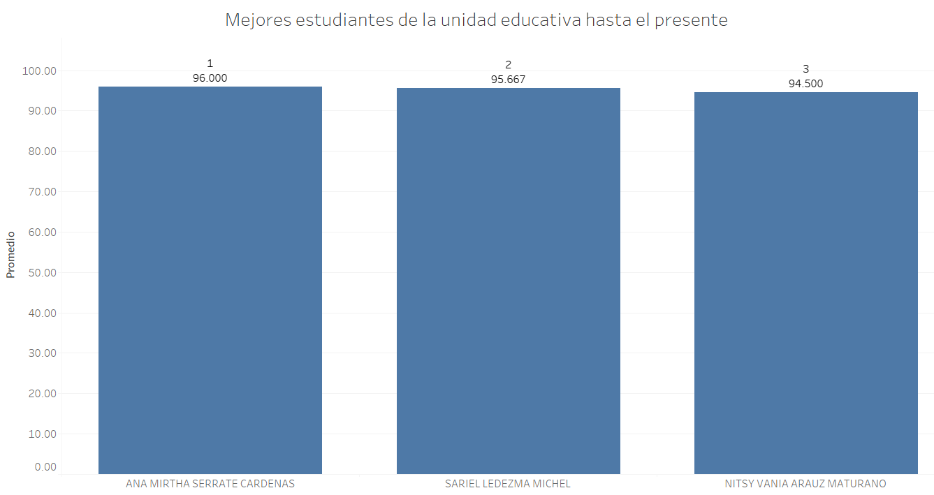

Figura 5‑2: Mejores estudiantes de la unidad educativa

**Fuente: Elaboración propia (2025)**

El curso que según el histórico de calificaciones ha tenido mayor cantidad de estudiantes reprobados fue 3ro A con 38 reprobados seguido de 1ro A con 36 en ambos niveles educativos como se ve en la figura …, debe analizarse más detalladamente la causa de esta cantidad de reprobados en los cursos específicos.

Figura 5‑3: Probabilidad de reprobar

**Fuente: Elaboración propia (2025)**

## Contenido del CD

En este apartado se describe el contenido del CD, donde estarán disponibles las carpetas y los archivos necesarios del proyecto.

En esta carpeta se tiene lo siguiente:

* Carpetas: Primaria y Secundaria, donde están contenidas las calificaciones de los estudiantes desde la gestión 2015 a 2024.
* Carpeta Salidas del programa, en esta ubicación se encuentran los archivos en formato csv y xlsx que contienen todos los datos necesarios para ejecutar este proyecto.
* Carpeta catboost_info, archivos y correspondientes al entrenamiento, errores y aprendizaje de este modelo en particular.
* Archivo student_analysis.log, contiene el log de la ejecución del código desde la parte del modelamiento de machine learning.

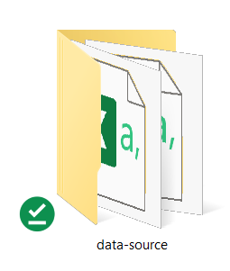

* Contiene el código fuente del proyecto realizado en python, ordenado según la metodología crisp-dm.
* 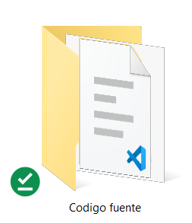Contiene el documento de la monografía en formato pdf con el título “MonografiaLimbergVillcaCoraite.pdf”.
* Presentación en formato pptx (Power point), que contiene información representativa e importante de este proyecto.

Contiene dos carpetas:

* Tableau, contiene un archivo con el nombre “Proyecto Final Tableau.twbx”, dentro de este archivo se encuentra el dashboard realizado para este proyecto.
* Salida del código, contiene algunos gráficos extraídos al momento de analizar y predecir en este proyecto, dichos gráficos son un complemento a lo realizado en Tableau.

## Anexo 6: Código QR del proyecto



Figura 0‑1: QR del repositorio en GitHub